|  |  |  |  |  |
| --- | --- | --- | --- | --- |
| **최종보고서** | | | | |
| 과제명(국문) | 금오로드 | | | |
| 과제명(영문) | Kumoh Road | | | |
| 개발 기간 | 2023. 10. 06 ~ 2023. 12. 22 (2.5개월) | | | |
| 팀 명 | 플러팅 | | | |
| GitHub 링크 | https://github.com/joon6093/Kumoh_Road | | | |
| 동영상 링크 | https://youtu.be/0fEkBmWcj18 | | | |
| **구분** | **성명** | **학번** | **메일** | **역할** |
| 팀장 | 송제용 | 20190633 | joon6093@naver.com | 프로젝트 리더 &  UI 책임자 및 개발자 |
| 팀원 | 권태현 | 20180074 | qkdrhks123@kumoh.ac.kr | 택시 게시판 개발자 |
| 팀원 | 배건애 | 20190544 | rjsdo4084@naver.com | 자전거 경로 개발자 |
| 팀원 | 손현락 | 20190622 | thousand2000@naver.com | 버스 정보, 버스 관리자모드 개발자 |
| **구분** | **내용 요약** | | | |
| 개발 목표 | 대학생들의 택시 이용 부담을 줄이고, 구미 시내버스의 실시간 도착 정보와 노선 정보를 제공하는 모바일 앱 개발 | | | |
| 주요 개발 내용 | **1)** **택시 모집 기능**: 학생들의 택시 요금 부담을 줄이기 위해, 도착하는 기차와 고속버스 별로 택시 합승객을 모집하는 게시판 기능.  **2)** **시내버스 실시간 정보공유 게시판 기능**: 사용자들이 버스 번호를 선택해 실시간 도착 정보를 확인, 버스 도착 예상 시간이나 혼잡도 등을 게시하여 정보를 공유할 수 있는 게시판 기능.  **3)** **자전거 경로 제공탐색 기능**: 사용자들이 자전거를 이용할 때, 출발지와 도착지를 입력하여 자전거 전용 도로를 고려해 도착지까지의 거리와 예상 소요시간 등의 정보를 포함한 경로를 제공하는 기능.  **4)** **인증 기능**: 카카오계정으로 로그인, 금오공대 학생 이메일 인증기능.  **5)** **사용자들의 상호작용 기능**: 다른 사용자를 평가하고, 부적절한 행동이나 규칙 위반을 신고할 수 있는 기능. | | | |
| 우수성 | 1) **금오공대 학생 위주 매칭 시스템**: 구미 지역에서 주로 활동하는 금오공대 학생들을 대상으로 서비스하여 높은 매칭률로 인한 원활한 택시 모집 가능.  **2) 기차와 고속버스 도착시간 고려한 모집 글 작성 기능**: 도착하는 기차나 고속버스에 대한 택시 모집 글 작성, 참여 가능. | | | |
| 활용방안 | **1) 경진대회 참가**: 국토교통 데이터 활용 경진대회와 같은 경진대회에 ‘대학생들의 택시 이용 부담을 줄이고, 구미 시내버스의 실시간 도착 정보와 노선 정보를 제공하는 모바일 앱’ 부문으로 참가.  **2) 데이터 공유**: 우리 앱의 택시와 버스 사용자 데이터를 구미시와 공유함으로써, 구미시 대중교통 서비스 개선에 기여. 이를 통해 금오공대생 뿐만 아니라 구미 시민들의 교통 이용 편의성 증대.  **3) 플레이스토어 및 앱스토어 출시**: 플레이스토어와 앱스토어에 출시하여 금오공과생들에 대한 접근성 향상. | | | |

**1. 프로젝트 개요**

**1) 개발 배경 및 필요성**

**1.1) 개발 배경**

2023년 8월 28일, 구미시의 공식 발표에 따르면 택시 요금이 상승하여 구미역에서 금오공대까지의 택시비가 8,000원대에서 10,900원으로 30%가량 증가하였다. 이로 인해 금오공대 대학생들은 개인적인 택시 이용에 부담감이 증가했다. 또한, 대학생 커뮤니티 '에브리타임'에서 구미 시내버스 불편함에 대한 게시글이 지속적으로 업로드 되고 있으며, 많은 학생들이 구미 버스 시스템에 부정적 인식을 가지고 있다. 특히, 실시간 버스 도착 정보의 부정확성으로 인해 많은 학생들이 버스를 제때 타지 못하는 문제가 지속적으로 발생하고 있다. 이러한 이유로, 대학생들의 경제적 부담을 줄이면서 이동성을 향상시키기 위해 택시 합승 서비스와 정확한 버스 도착 정보를 제공하는 모바일 앱이 필요하다.

**1.2) 필요성**

택시 요금의 상승으로 인해 대학생들의 택시 이용 부담이 커지고 있다. 대학생들의 학교와 주변 지역으로의 이동이 더욱 잦아지고 있으며, 택시를 이용할 때 경제적 부담을 최소화하는 방법이 필요하다. 그리고 구미 내 버스에 대한 불편함을 표현하는 ‘에브리타임’(대학생 커뮤니티)의 게시글을 다수 발견할 수 있다. 정확하지 않은 버스 정보로 인한 불편함은 대학생들의 이동성 및 학업에 부정적인 영향을 미칠 것이기에, 정확한 버스 정보 공유를 위한 방법이 필요하다. 따라서, 경제적 부담 완화와 정확한 버스 정보 제공을 통해 대학생들의 이동성을 향상시키고 학교 및 주변 지역으로의 효과적인 이동을 지원할 수 있다.

**2) 동향 분석**

**2.1) 택시 요금에 대한 인식**

추석과 같은 명절이 다가올 때, ‘에브리타임’의 게시판을 보게 되면 택시를 함께 탈 인원을 구하는 모습을 많이 볼 수 있다. 이는 학교 근처로 오는 택시의 수가 한정되어 있을 뿐만 아니라 목적이 같은 사람들이 모여 택시의 요금을 줄이기 위함도 있다.

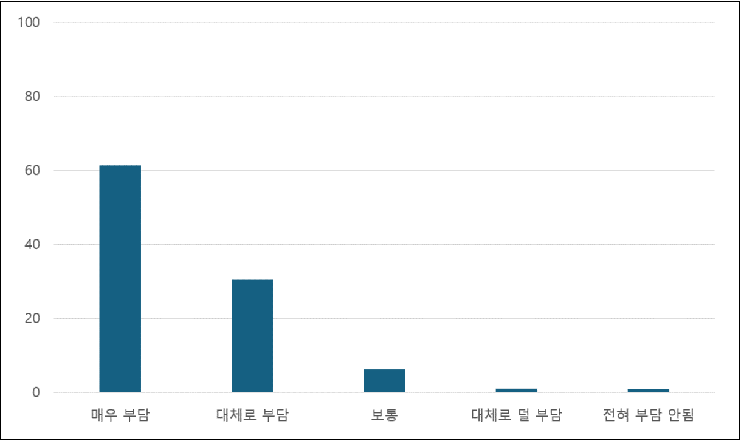

[ 사진 1 ] 택시 요금 부담 정도에 대한 설문조사

인크루트에서 올해 1월, 대학생과 직장인을 대상으로 택시 요금이 부담되는가에 대한 설문조사[1]를 진행하였다. 설문 조사 결과, “매우 부담된다”가 61.4%, “대체로 부담된다”가 30.5%를 차지하여 현재 많은 대학생들과 직장인들이 택시 요금에 부담을 느끼고 있다는 것을 알 수 있다. 또한, 2023년 8월 28일을 기점으로 구미시의 택시 요금이 인상되었다. 기본요금은 3300원에서 4000원으로, 거리당 요금도 100원당 134m에서 131m로 인상되었다. 이로 인해 대학생들은 택시를 이용할 때 추가적인 비용 부담을 겪고 있으며, 경제적인 부담이 커졌다.

**2.2) 기존 앱들에 대한 분석**

기존에 불법이었던 택시 합승에 대한 규제가 해제되어 여러 택시 플랫폼에서 합승에 대한 기능이 추가되었다. 각 플랫폼의 합승 기능은 성별이 동일한 인원이 출발지와 도착지가 동일하다면 플랫폼에서 직접 매칭을 시켜주는 방식이다. 이런 방식은 상대방이 어떤 사람인지 정확하게 알기 쉽지 않기 때문에 이용자들은 불안함을 느끼게 된다.

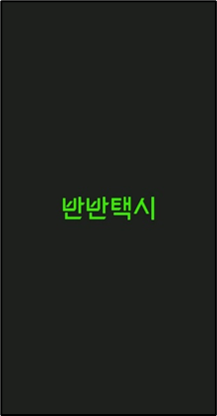 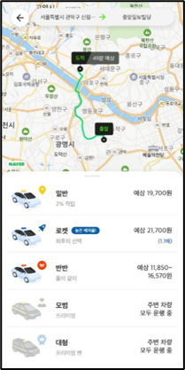

[ 사진 2 ] 반반 택시 합승 이용 화면

대표적인 택시 합승 플랫폼으로 반반 택시가 있다. 반반 택시에서는 출발지와 도착지를 결정하게 되고 방향이 같은 사용자를 탐색하여 매칭을 시켜 준다. 매칭된 사용자들은 합승에 대한 동의를 받게 되고 동의가 이루어지면 합승을 하게 된다. 이 과정에서 택시를 호출하는 비용인 3000원을 각 사용자들이 지불해야 한다. 만약 1만 원의 거리라면 각 승객은 “8000원”을 지불해야 한다는 것이다. 단순하게 합승만 하는 것이 아닌 호출비가 추가되었지만 반반 택시의 사용률은 점점 증가하고 있다. 이러한 모습을 통해 택시의 요금을 조금이라도 줄이려고 하는 사람들이 증가하고 있다는 것을 알 수 있다. 하지만, 구미 지역에서는 사용자 수가 적어 합승 인원 모집에 어려움이 있다.

**2.3) 관련 애플리케이션들에 대한 구미 지역 대학생들의 저조한 사용률**

소비자들은 계속해서 오르는 택시의 요금을 매우 부담스러워하고 있으며, 현재의 택시 플랫폼은 이러한 부담을 줄이기 위해 합승 기능을 추가하고 있다. 하지만 현재 택시 플랫폼에서는 합승자에 대한 정보를 정확하게 보여주기 힘들며, 추가로 호출비를 지불해야 한다. 학교에서 먼 곳을 자주 가지 않는 대학생에게는 “합승으로 절약한 택시비 = 호출비” 로 다가오게 된다. 또한 택시를 타는 목적이 학교에 등교하거나 버스터미널, 기차역으로 가는 것이 대부분이지만 이와 관련해서 서비스해주는 플랫폼은 거의 존재하지 않는다.

**2.4) 결론**

현재의 택시 플랫폼들이 구미 지역의 학생들에게 사용률이 저조한 이유는 택시 요금이 부담되어 합승 시스템을 사용하여도 호출비로 인해 큰 해소가 되지 않고, 구미역이나 터미널을 목적지나 출발지로 하는 경우가 많지만 이에 관련한 서비스가 부족하다는 것이다. 따라서 학교 이메일을 통한 학생의 본인 인증시스템과 각 버스와 기차와 연동하여 도착시간이나 출발 시간에 따라 합승자를 구할 수 있는 기능을 추가하여 대학생들의 사용을 유도할 수 있을 것으로 판단된다.

**2. 프로젝트 개발 내용**

**1) 프로젝트 목표**

금오공대 학생들의 택시 이용 부담을 줄이고, 구미 시내버스의 실시간 도착 정보, 노선 정보 등을 정확하게 제공하는 것이 이 앱의 목표이다. 기차와 시외버스의 도착 시간에 맞추어 동승자를 모집하는 '파티 모집' 기능과, 구미 시내버스를 기다리거나 탑승하고 있는 유저들이 실시간 댓글을 등록할 수 있도록 댓글 기능을 제공한다. 이를 통해 대학생들의 택시비 절감과 구미 버스 이용의 불편함을 해소하는 것을 목표로 한다.

**2) 창의성**

기존의 택시 앱은 택시를 예약하고 파티를 만들 수 있으나, 특정 고속버스나 기차 도착 시간에 맞춰 파티를 구성할 수 있는 기능이 없다. 이로 인해 주로 고속버스와 기차를 통해 학교로 이동하는 금오공대 대학생들이 택시를 혼자서 타는 경우가 많았다. 또한 기존 택시 앱에서는 전국적으로 합승 파티를 모집할 수 있지만, 구미 지역에서의 사용자 수가 부족하여 파티 모집이 어려웠다. 하지만 해당 앱은 기존 앱들과 비교하여 다음 두 가지 차별점으로 이를 해결한다. 첫번째, 이 앱은 구미 지역에서 주로 활동하는 금오공대 학생들을 타겟으로 삼고 있다. 이에 매칭 확률이 높아져 사용자들에게 더욱 원활한 택시 모집을 가능하게 하여 편의성을 높인다. 두번째, 이 앱은 구미역, 구미종합터미널로 들어오는 기차와 고속버스의 도착시간을 고려하여 모집 글을 작성할 수 있는 기능을 제공해 사용자들 간의 택시 파티 모집에 발생할 시간 관련 혼란을 해소한다.

**3) 주요 기능**

**3.1) 전체 시스템 구상도**

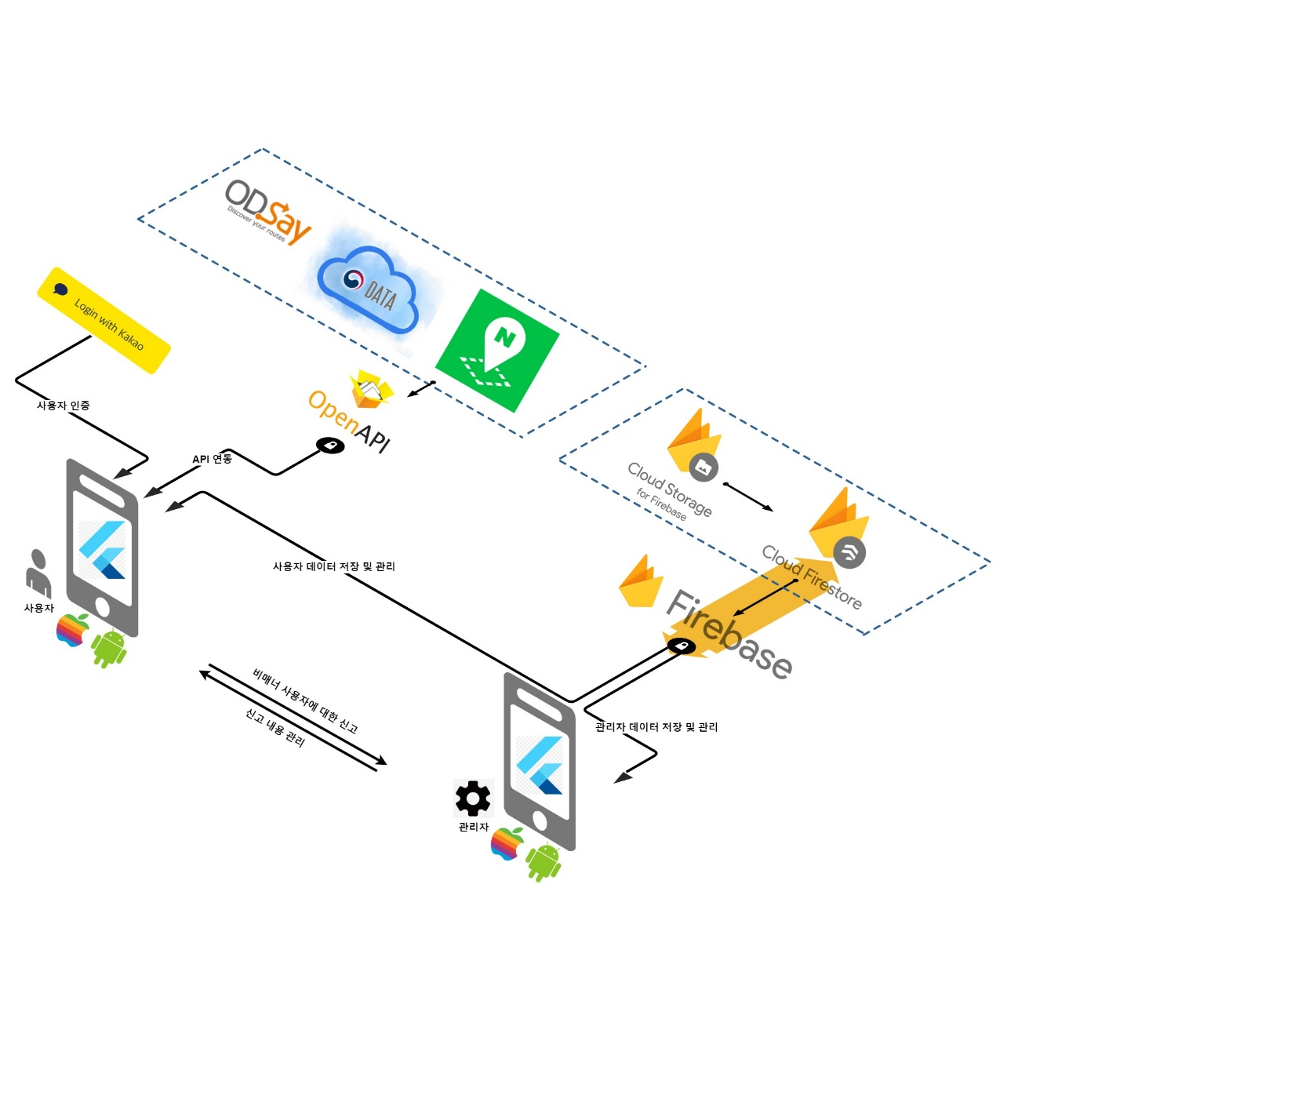

[ 사진 3 ] 전체 시스템 구상도

**① 사용자 및 관리자**

|  |  |
| --- | --- |
| 내용 | 사용자 및 관리자 접속 |
| 설명 | 사용자 또는 관리자는 스마트폰(Android/iOS)을 통해 Flutter로 구현된 애플리케이션에 접속할 수 있으며, 이는 손쉬운 사용자 인터페이스와 효율적인 애플리케이션 성능을 제공한다. |

**② 사용자 인증**

|  |  |
| --- | --- |
| 내용 | 사용자 인증 방식 |
| 설명 | 카카오 로그인을 통해 OAuth 2.0 기반의 소셜 로그인 서비스를 사용자에게 제공함으로써, 빠르고 안전한 인증 절차를 지원한다. |

**③ 사용자 및 관리자 데이터 저장 및 관리**

|  |  |
| --- | --- |
| 내용 | 데이터 저장 및 관리 체계 |
| 설명 | Firebase를 주 데이터 관리 시스템으로 활용하여 애플리케이션의 데이터를 효과적으로 저장하고 관리한다. Firestore는 실시간 데이터베이스로 활용되어 유저 정보, 택시 게시글, 댓글, 신고 내역 등을 실시간으로 저장하고 관리한다. Cloud Storage for Firebase는 주로 이미지와 같이 대용량 파일을 저장하는 데 사용된다. |

**④ API 연동**

|  |  |
| --- | --- |
| 내용 | 외부 API 통합 |
| 설명 | ODsay API를 통해 구미에 도착하는 기차와 시외버스 정보를 제공받아 사용자에게 교통 정보를 제공한다. 공공데이터 API를 통해서는 구미 시내버스 정보를 실시간으로 제공받아 사용자에게 버스 정류장 정보와 정확한 도착 시간을 알린다. 네이버 지도 API는 위치 기반 서비스와 경로 정보를 제공하여 사용자의 이동을 지원한다. |

**⑤ 비매너 사용자 신고**

|  |  |
| --- | --- |
| 내용 | 사용자 신고 기능 |
| 설명 | 애플리케이션은 사용자들이 비매너 행위를 한 다른 사용자를 신고할 수 있는 기능을 포함하고 있다. 신고된 내용은 관리자에게 전달되어 적절한 조치가 이루어질 수 있도록 한다. |

**⑥ 신고 내용 관리**

|  |  |
| --- | --- |
| 내용 | 신고 내용 검토 및 처리 기능 |
| 설명 | 관리자는 신고된 내용을 검토하고 필요한 조치를 취할 수 있는 관리 도구에 접근할 수 있다. 이는 플랫폼 내의 안전과 질서 유지를 위해 중요한 기능이다. |

**4) 상세 설계**

**4.1) 사용자 Usecase**

“사용자” 입장에서 “금오로드” 애플리케이션으로 할 수 있는 상호작용의 주요 기능을 기술한다.

**- 사용자 Usecase Diagram**

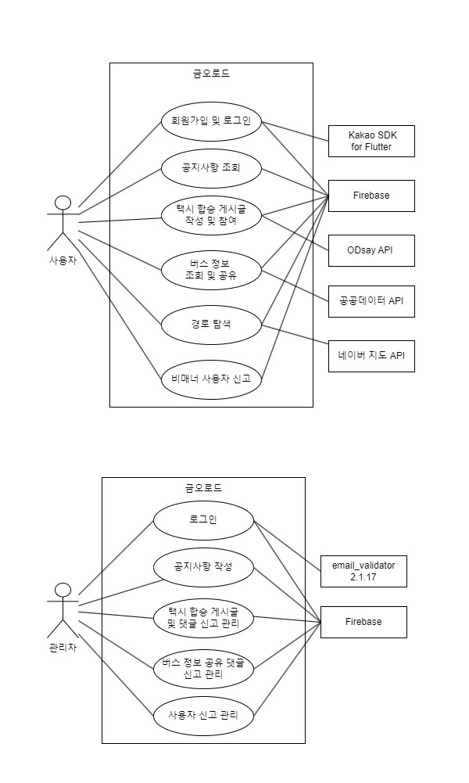**[ 사진 4 ] 사용자 유즈케이스 다이어그램**

**- Usecase Scenario**

**① 회원가입 및 로그인**

|  |  |
| --- | --- |
| 시나리오 | 사용자 애플리케이션 회원가입 및 로그인 |
| 사전 조건 | 사용자는 카카오 계정을 보유하고 있다. |
| 기본 흐름 | 1. 사용자는 로그인 페이지에 접속한다.  2. 카카오 로그인 버튼을 클릭한다.  3. 카카오 인증 절차를 거친다.  4. 인증 후, 시스템은 Firebase에 사용자 정보(닉네임, 프로필사진, 성별 등)를 저장한다.  5. 로그인 절차를 마친 사용자를 홈 화면으로 리다이렉트 한다. |

**② 공지사항 조회**

|  |  |
| --- | --- |
| 시나리오 | 사용자 공지사항 접근 및 열람 |
| 사전 조건 | 사용자는 로그인 상태이다. |
| 기본 흐름 | 1. 사용자는 애플리케이션 홈 화면에 접속한다.  2. 사용자는 홈 화면에서 공지사항 버튼을 클릭한다.  3. 시스템은 최신 공지사항 목록을 표시한다.  4. 사용자는 관심 있는 공지사항을 선택하여 클릭한다.  5. 시스템은 해당 공지사항의 상세 내용을 사용자에게 표시한다. |

**③ 택시 합승 게시글 작성 및 참여**

|  |  |
| --- | --- |
| 시나리오 | 사용자 택시 합승 게시글 작성 |
| 사전 조건 | 사용자는 로그인 상태이다. |
| 기본 흐름 | 1. 사용자는 택시 합승 게시판에 접속한다.  2. 시스템은 ODsay API를 통해 구미 도착 시외버스 및 기차 정보를 제공한다.  3. 사용자는 해당 정보를 바탕으로 '게시글 작성' 버튼을 클릭하여 게시글을 작성한다.  4. 게시글 작성 후, 시스템은 게시글 정보를 Firebase에 저장한다 |
|  |  |
| 시나리오 | 사용자 택시 합승 게시글 참여 |
| 사전조건 | 사용자는 로그인 상태이다. |
| 기본 흐름 | 1. 사용자는 택시 합승 게시판에 접속한다.  2. 시스템은 ODsay API를 통해 구미 도착 시외버스 및 기차 정보를 제공한다.  3. 사용자는 해당 정보를 바탕으로 원하는 게시글을 선택한다.  4. '참여하기' 버튼을 클릭한다.  5. 시스템은 참여자 리스트에 사용자 정보를 Firebase에 저장한다 |

**④ 버스 정보 조회 및 공유**

|  |  |
| --- | --- |
| 시나리오 | 사용자 버스 정보 조회 |
| 사전 조건 | 사용자는 로그인 상태이다. |
| 기본 흐름 | 1. 사용자는 "버스 정보 조회 화면"에 접속한다.  2. 사용자는 지도에서 원하는 버스 정류장 위치를 확인하고 선택한다.  3. 시스템은 공공데이터API(국토 교통부 버스 정보 API)를 통해 해당 정류장의 버스 도착 정보를 받아온다.  4. 시스템은 받아온 버스 정보를 사용자에게 표시한다. |
|  |  |
| 시나리오 | 사용자 버스 정보 공유 |
| 사전조건 | 사용자는 로그인 상태이며 버스 정보를 조회한 상태이다. |
| 기본 흐름 | 1. 사용자는 여러 버스정보 중 자신이 원하는 버스 정보에 접근한다.  2. 사용자는 버스 정보 아래에 댓글을 작성할 수 있는 영역을 볼 수 있다.  3. 사용자는 댓글을 작성하고 '댓글 작성' 버튼을 클릭한다.  4. 시스템은 사용자의 댓글을 Firebase에 저장한다.  5. 시스템은 해당 버스 정보 페이지에 사용자의 댓글을 실시간으로 표시한다. |

**⑤ 경로 탐색**

|  |  |
| --- | --- |
| 시나리오 | 사용자 네이버 지도 경로 탐색 |
| 사전 조건 | 사용자는 로그인 상태이다. |
| 기본 흐름 | 1. 사용자는 경로 탐색 페이지에 접속한다.  2. 출발지와 도착지 정보를 입력한다.  3. 사용자는 탐색 버튼을 클릭한다.  4. 시스템은 네이버 지도 API를 통해 최적의 경로를 찾는다.  5. 찾아낸 경로를 사용자에게 표시한다. |

**⑥ 사용자 신고**

|  |  |
| --- | --- |
| 시나리오 | 사용자 비매너 행위 신고 |
| 사전 조건 | 사용자는 로그인 상태이다. |
| 기본 흐름 | 1. 사용자는 애플리케이션 내에서 비매너 행위를 목격한다.  2. 사용자는 해당 행위를 신고하기 위해 신고하기 버튼을 클릭한다.  3. 시스템은 신고 양식을 표시한다.  4. 사용자는 신고 내용을 작성하고, 신고를 제출한다. |

**4.2) 관리자 Usecase**

“관리자” 입장에서 “금오로드” 애플리케이션으로 할 수 있는 상호작용의 주요 기능을 기술한다.

**- 관리자 Usecase Diagram**

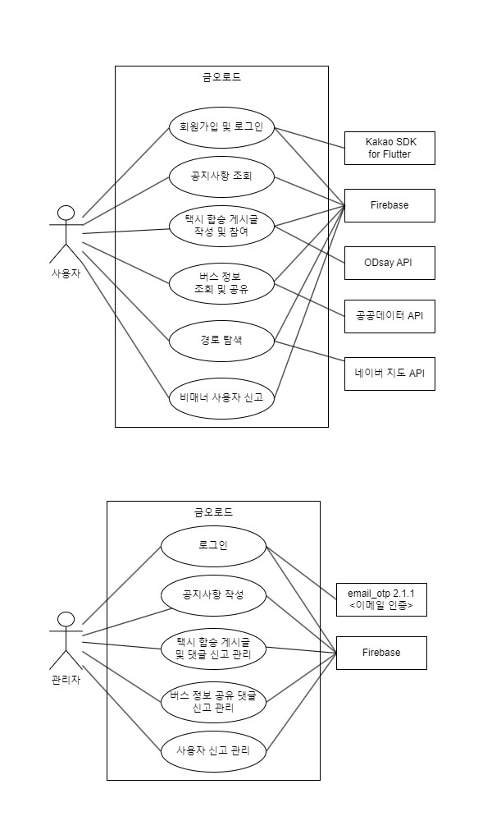**[ 사진 5 ]관리자 유즈케이스 다이어그램**

**① 관리자 로그인**

|  |  |
| --- | --- |
| 시나리오 | 관리자 애플리케이션 로그인 |
| 사전 조건 | 관리자는 이메일 인증을 수행할 수 있는 관리자로 인증된 사람이다. |
| 기본 흐름 | 1. 관리자는 로그인 페이지에 접속한다.  2. 관리자는 시스템에 등록된 명단에서 자신의 이름을 선택한다.  3. 시스템은 OTP(일회용 비밀번호)를 관리자 이메일 주소로 전송한다.  4. 관리자는 이메일로 받은 OTP를 입력하여 인증을 완료한다.  5. 인증이 완료되면, 시스템은 관리자를 메인 화면으로 리다이렉트한다. |

**② 공지사항 작성**

|  |  |
| --- | --- |
| 시나리오 | 관리자 공지사항 작성 |
| 사전 조건 | 관리자는 로그인 상태이다. |
| 기본 흐름 | 1. 관리자는 관리자 홈 화면에서 공지사항 관리 섹션에 접속한다.  2. '공지사항 작성' 버튼을 클릭한다.  3. 관리자는 공지사항 내용을 입력하고 게시한다.  4. 시스템은 공지사항을 Firebase에 저장하고 사용자에게 제공한다. |

**③ 택시 합승 게시글 작성 및 참여**

|  |  |
| --- | --- |
| 시나리오 | 관리자 택시 합승 게시글 및 댓글 신고 관리 |
| 사전 조건 | 관리자는 로그인 상태이다. |
| 기본 흐름 | 1. 관리자는 택시 합승 게시글 및 댓글 관리 섹션에 접속한다.  2. 신고된 택시 합승 게시글 및 댓글을 검토한다.  3. 택시 합승 게시글 및 댓글에 대해 블라인드 처리, 무시하거나, 필요한 경우 계정 정지 처리를 결정한다.  4. 관리자는 처리 결정을 시스템에 입력한다.  5. 시스템은 관리자의 처리 결정을 Firebase에 저장하고, 필요한 경우 사용자 인터페이스에 변경사항을 반영한다. |

**④ 버스 댓글 신고 관리**

|  |  |
| --- | --- |
| 시나리오 | 관리자 버스 댓글 신고 관리 |
| 사전 조건 | 관리자는 로그인 상태이다. |
| 기본 흐름 | 1. 관리자는 버스 댓글 관리 화면에 접속한다.  2. 신고된 댓글을 검토한다.  3. 댓글을 블라인드 처리하거나 무시하거나, 필요한 경우 계정 정지 처리를 결정한다.  4. 관리자는 처리 결정을 시스템에 입력한다.  5. 시스템은 관리자의 결정을 Firebase에 저장하고, 필요한 경우 사용자 인터페이스에 변경사항을 반영한다. |

**⑤ 사용자 신고 관리**

|  |  |
| --- | --- |
| 시나리오 | 관리자 사용자 신고 처리 |
| 사전 조건 | 관리자는 로그인 상태이다. |
| 기본 흐름 | 1. 관리자는 사용자 신고 관리 화면에 접속한다.  2. 신고된 사용자 리스트를 확인하고 각 신고에 대한 상세 내용을 검토한다.  3. 사용자에 대한 신고를 무시하거나, 필요한 경우 해당 사용자 계정 정지 처리를 결정한다.  4. 관리자는 처리 결정을 시스템에 입력한다.  5. 시스템은 관리자의 처리 결정을 Firebase에 저장하고, 필요한 경우 사용자 인터페이스에 변경사항을 반영한다. |

**4.3) 도메인 모델**

**① 홈 화면 관련 테이블**

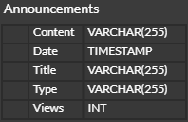

[ 사진 6 ] 홈 화면 관련 테이블

|  |  |
| --- | --- |
| 테이블명 | 설명 |
| Announcements | 이 테이블은 공지사항에 대한 정보를 저장한다. 각 공지사항은 내용, 날짜, 제목, 유형, 조회수 등의 정보를 포함하고 있다 |

**② 택시 게시판 화면 관련 테이블**

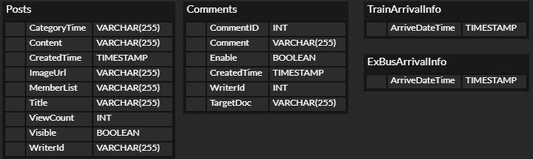

[ 사진 7 ] 택시 게시판 화면 관련 테이블

|  |  |
| --- | --- |
| 테이블명 | 설명 |
| Posts | 게시물에 대한 정보를 저장한다. 각 게시물은 제목, 내용, 작성 시간, 이미지 URL, 작성자 ID 등의 정보를 포함하고 있다. 또한, 게시물의 조회수, 가시성, 카테고리 시간, 댓글 목록, 멤버 목록 등의 추가 정보도 포함하고 있다. |
| Comments | 사용자가 작성한 댓글에 대한 정보를 저장한다. 각 댓글은 댓글 ID, 댓글 내용, 활성화 상태, 작성 시간, 작성자 ID, 대상 문서 등의 정보를 포함하고 있다. |
| TrainArrivalInfo | 기차 도착 정보를 저장한다. 각 기록은 도착 예정 시간을 포함하고 있다. |
| ExBusArrivalInfo | 시외/고속 버스 도착 정보를 저장한다. 각 기록은 도청 예정 시간을 포함하고 있다. |

**③ 버스 화면 관련 테이블**

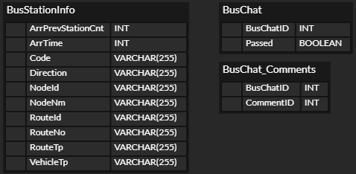

[ 사진 8 ] 버스 화면 관련 테이블

|  |  |
| --- | --- |
| 테이블명 | 설명 |
| BusStationInfo | 버스 정류장에 대한 정보를 저장한다. 각 정류장은 도착 예정인 버스의 수, 도착 시간, 코드, 방향, 노드 ID, 노드 이름, 노선 ID, 노선 번호, 노선 유형, 차량 유형 등의 정보를 포함하고 있다. |
| BusChat | 버스 채팅에 대한 정보를 저장한다. 각 채팅은 채팅 ID와 채팅이 전달되었는지 여부를 나타내는 Passed 필드를 포함하고 있다. |
| BusChat_Comments | 버스 채팅과 댓글 사이의 참조를 나타낸다. |

**④ 내 정보 화면 관련 테이블**

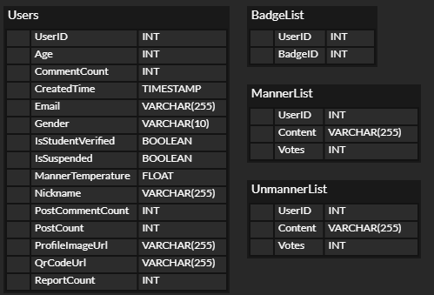

[ 사진 9 ] 내 정보 화면 관련 테이블

|  |  |
| --- | --- |
| 테이블명 | 설명 |
| Users | 사용자에 대한 정보를 저장한다. 각 사용자는 사용자 ID, 나이, 댓글 수, 생성 시간, 이메일, 성별, 학생 인증 여부, 정지 여부, 매너 온도, 별명, 게시물 댓글 수, 게시물 수, 프로필 이미지 URL, QR 코드 URL, 신고 수 등의 정보를 포함하고 있다. |
| BadgeList | 사용자가 보유한 배지에 대한 정보를 저장한다. 각 레코드는 사용자 ID와 배지 ID를 포함하고 있다. 사용자 ID는 Users 테이블을 참조한다 |
| MannerList | 사용자의 매너에 대한 정보를 저장한다. 각 레코드는 사용자 ID, 내용, 투표 수를 포함하고 있다. 사용자 ID는 Users 테이블을 참조한다. |
| UnmannerList | 사용자의 비매너에 대한 정보를 저장한다. 각 레코드는 사용자 ID, 내용, 투표 수를 포함하고 있다. 사용자 ID는 Users 테이블을 참조한다. |

**⑤ 관리자 모드 화면 테이블**

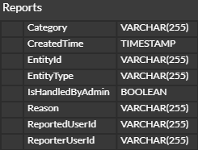

[ 사진 10 ] 관리자 모들 화면 테이블

|  |  |
| --- | --- |
| 테이블명 | 설명 |
| Reports | 사용자에 대한 정보를 저장한다. 각 사용자는 사용자 ID, 나이, 댓글 수, 생성 시간, 이메일, 성별, 학생 인증 여부, 정지 여부, 매너 온도, 별명, 게시물 댓글 수, 게시물 수, 프로필 이미지 URL, QR 코드 URL, 신고 수 등의 정보를 포함하고 있다. |

**5) 동작 설명**

**5.1) 앱 아이콘 및 Splash 화면**

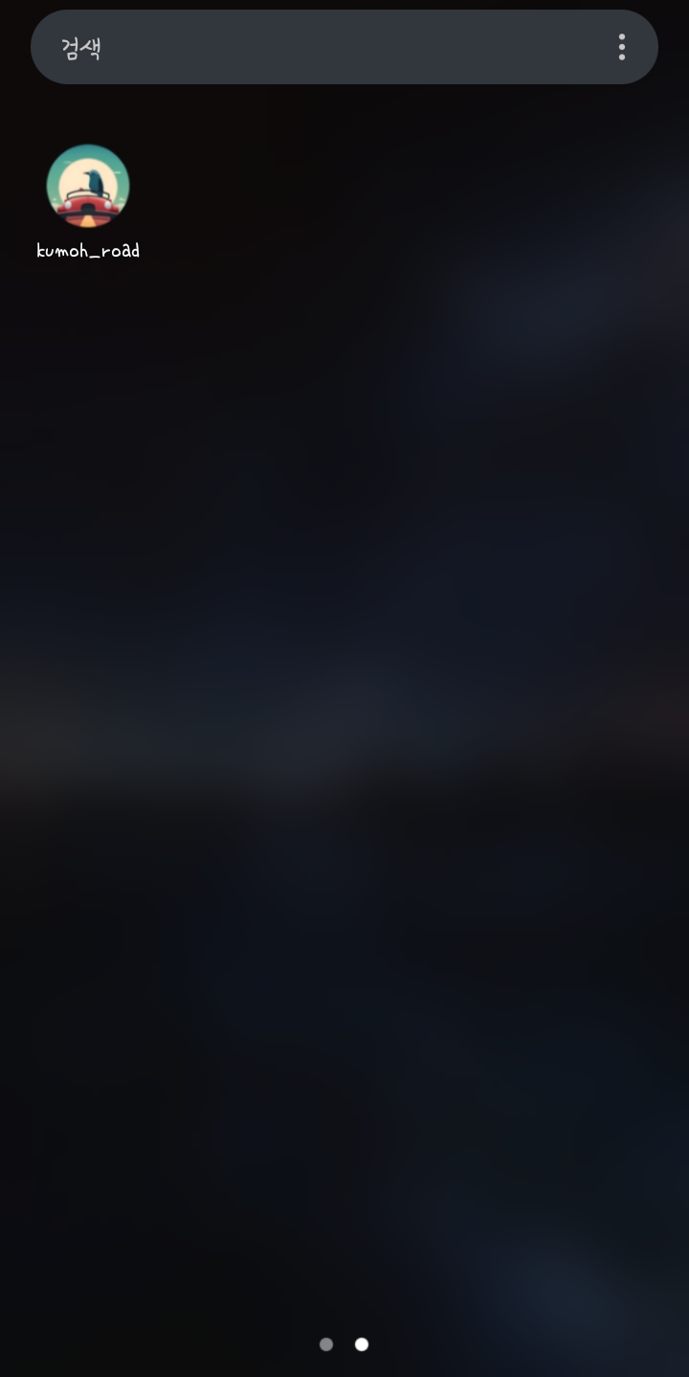 

**1**

**2**

**< a >**

**< b >**

[ 사진 11 ] 앱 아이콘 및 Splash 화면

**앱 아이콘[a-1]**: 금오로드 앱 아이콘은 직접 디자인한 것으로, 금오공대 마스코트인 ‘삼족오’가 안전하게 이동수단을 이용하고 있다는 의미를 전달하는 이미지로 구성했다. 이를 통해 앱의 주요 목적인 학생들의 이동을 편리하게 하는 것임을 빠르게 전달할 수 있도록 하였다.

**Splash 화면[b-2]**: 앱을 실행할 때 나타나는 Splash 화면은 브랜드 이미지와 핵심 가치를 담고 있어, 사용자에게 금오로드 앱의 브랜드를 강조하고 기대감을 높이는 역할을 한다.

**5.2) 앱 설명화면 및 로그인 화면**

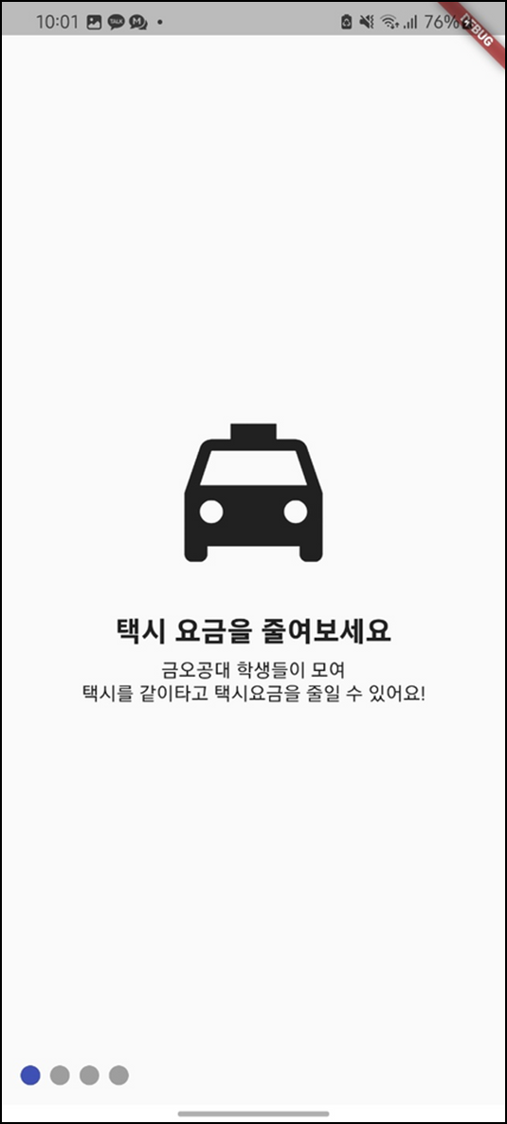 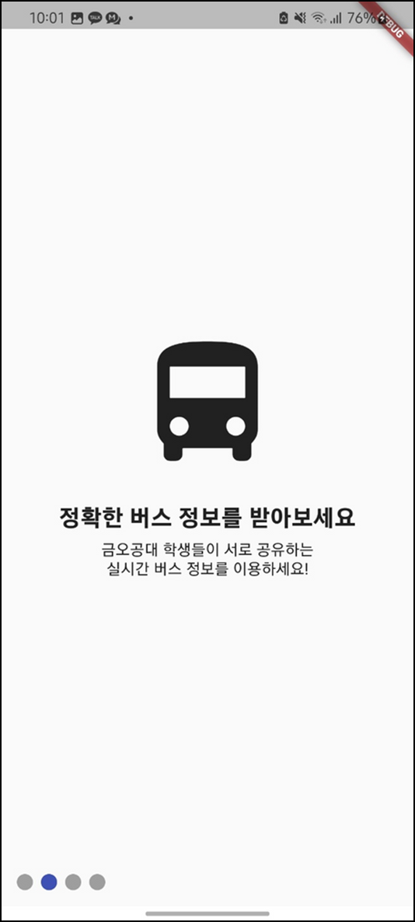 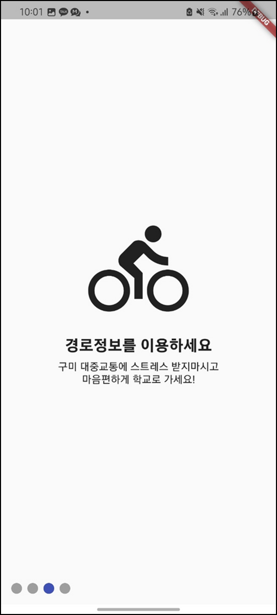 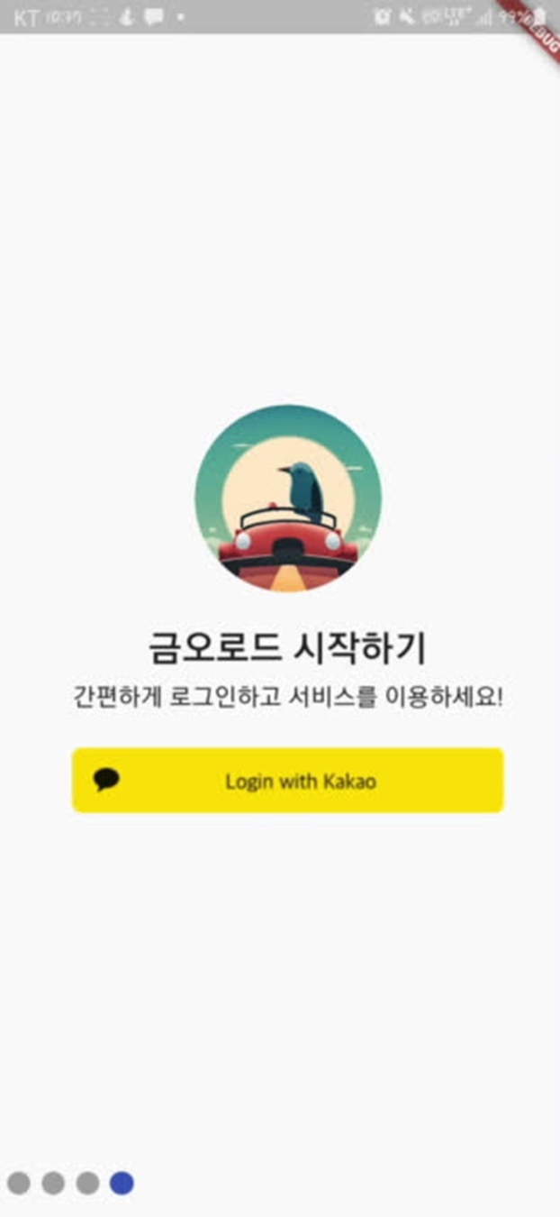

**3**

**4**

**1**

**2**

**< d >**

**< b >**

**< a >**

**< c >**

[ 사진 12 ] 앱 설명화면 및 로그인 화면

**앱 설명화면[a][b][c]**: 사용자가 앱을 처음 실행하면 앱의 핵심 기능 및 사용법**[a-1],b-2][c-3]**을 간결하게 제시하여 사용자에게 앱의 목적을 설명한다.

**로그인 화면[d]**: 카카오 로그인**[d-4]**을 통해 사용자가 간편하게 앱에 로그인할 수 있도록 한다. 또한 사용자에 대한 정확한 정보를 얻도록 한다. 한 번 카카오 로그인을 진행하고 나면, 다음 번에 앱에 접속할 때 자동으로 로그인하여 보다 편리한 앱 사용감을 제공한다.

**5.3) 홈 화면 및 날씨정보화면**

**2**

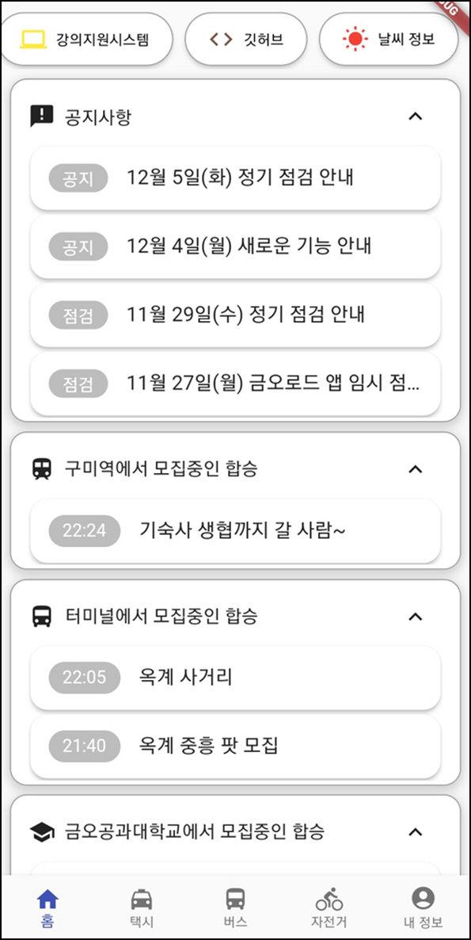 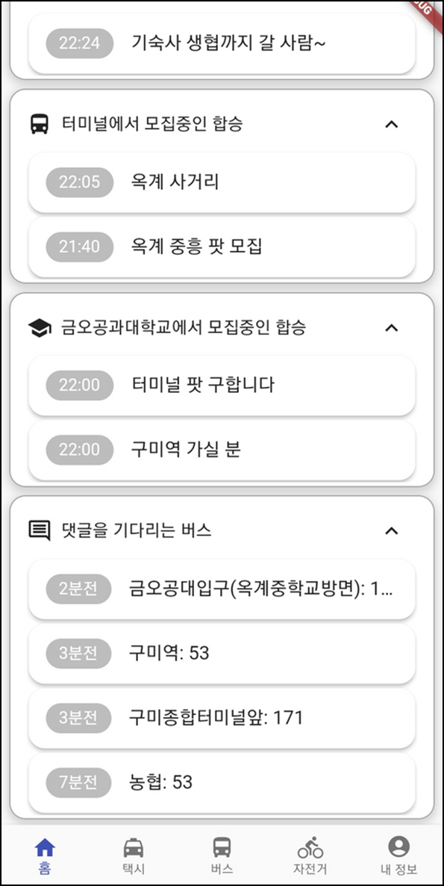 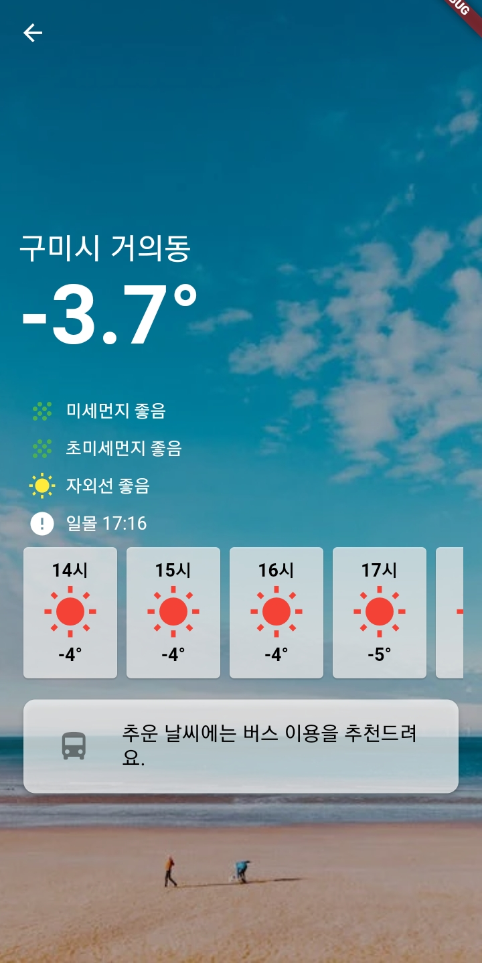

**3**

**1**

**< c >**

**< b >**

**< a >**

[ 사진 13 ] 홈 화면 및 날씨정보화면

**홈 화면**: 로그인 후 사용자가 접근하는 홈 화면은 다양한 기능에 빠르게 접근할 수 있는 버튼과 내비게이션을 포함하여 사용자 편의성을 고려한다. 또한 공지사항**[a-1]**을 표시해 현재 앱에 대한 서비스 현황을 한 눈에 확인할 수 있도록 하고, 실시간 합승 정보와 버스 정보**[b]**를 간단하게 목록으로 표시하여 학생들의 주요 이동 수단 정보를 빠르게 접근할 수 있도록 한다.

**날씨 정보 화면**: 홈 화면에서 날씨 정보에 접근할 경우**[a-2]**, 날씨 정보를 시각적으로 쉽게 파악할 수 있는 직관적인 디자인을 제공하며**[c]**, 필요한 정보만 빠르게 얻을 수 있도록 설계했다. 또한 해당 정보를 바탕으로 날씨에 따른 현재 이용하기 적절한 이동수단을 사용자에게 추천한다**[c-3]**. 이때, 교통수단을 추천하는 창을 클릭하면 어플에서 제공하고 있는 해당 이동수단 관련 메뉴로 리다이렉트하여 접근성을 높였다.

**5.4) 택시 인원 모집 화면 (게시글 목록 및 작성)**

**2**

**1**

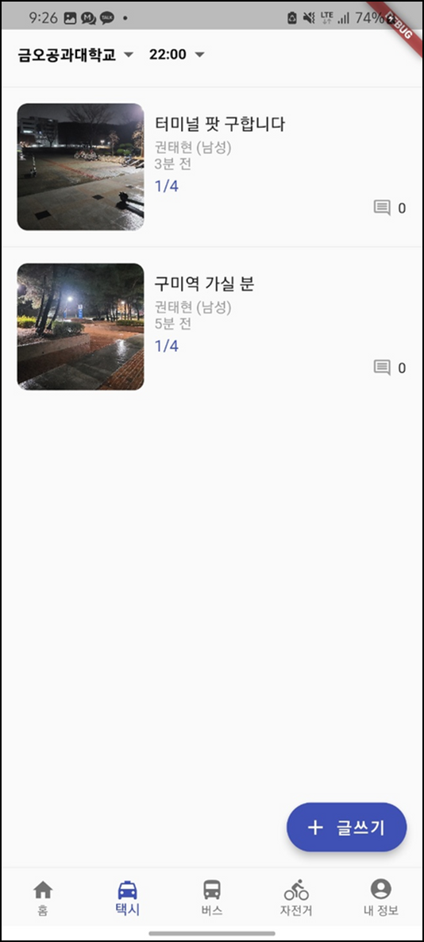 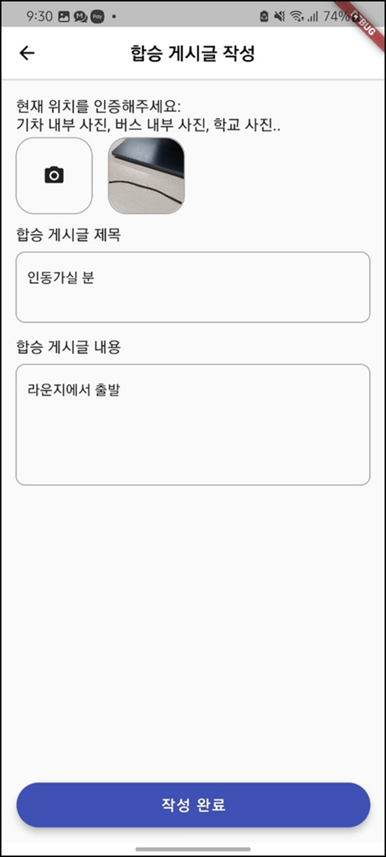

**7**

**6**

**5**

**4**

**3**

**< b >**

**< a >**

[ 사진 14 ] 택시 인원 모집 화면 – 게시글 목록 및 작성

**택시 인원 모집 화면**: 택시 파티를 모집하기 위한 게시글을 작성하는 화면이다. 사용자는 금오공대생이 주로 이동하는 목적지인 구미역, 터미널, 금오공대 중에서 자신이 택시를 타고 싶은 곳을 선택할 수 있다**[a-1]**. 특히, 터미널과 구미역에서는 버스와 기차의 실제 도착시간을 선택**[a-2]**하여 택시 인원 모집 게시글을 확인할 수 있다. 모집 게시글 작성을 위해 글쓰기 버튼**[a-3]**을 클릭 시 화면 작성 화면[b]으로 이동된다. 이곳에서 출발지 장소 등록을 위한 사진을 촬영해 등록**[b-4]**하고 등록될 게시물의 제목**[b-5]** 및 내용**[b-6]**을 입력할 수 있다.

**5.5) 택시 인원 모집 화면 (게시글 상세)**

**3**

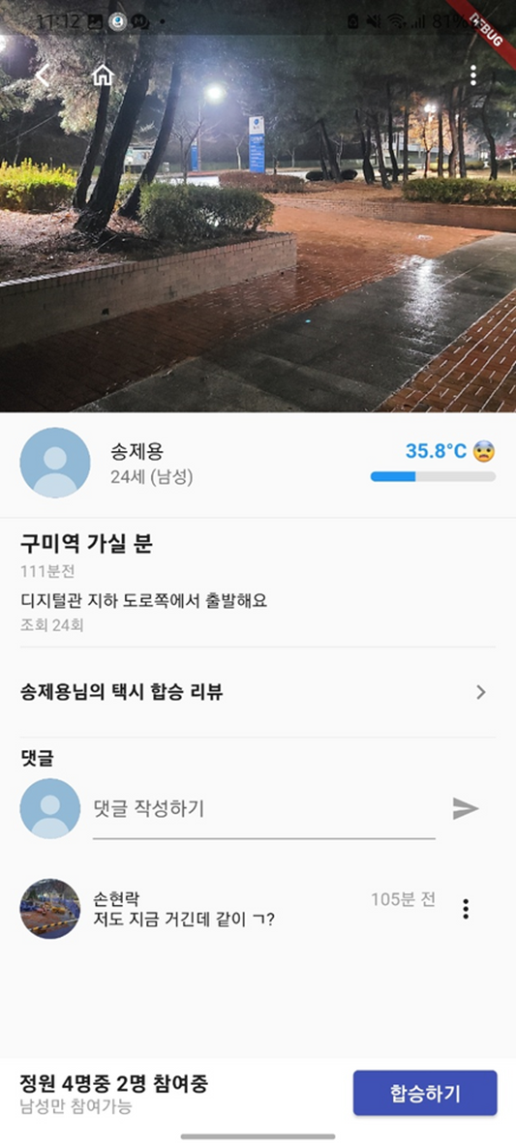 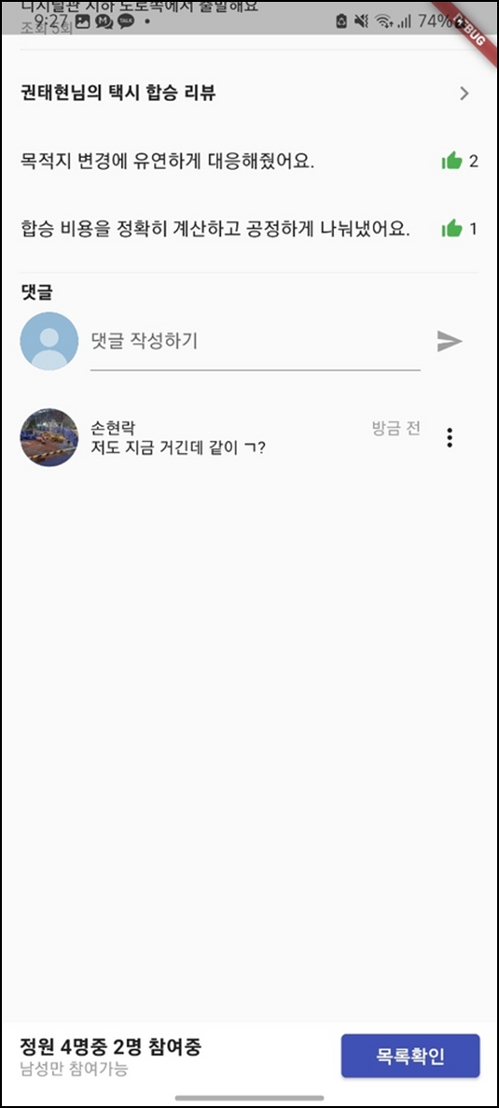 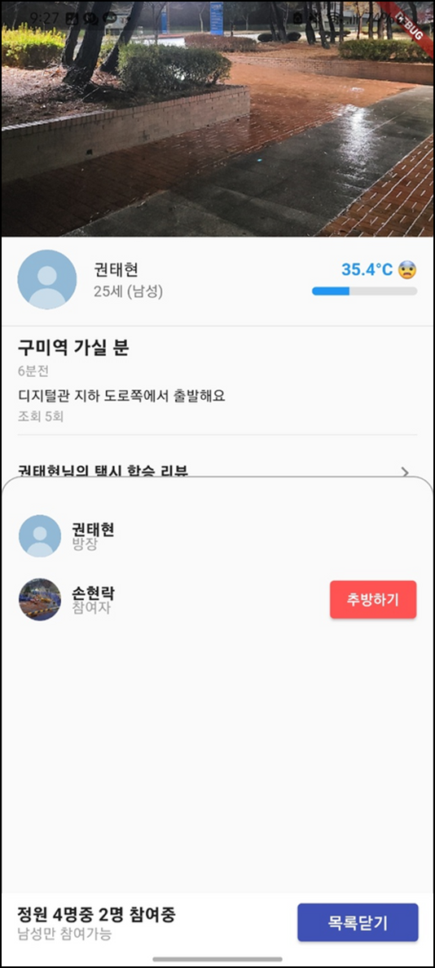 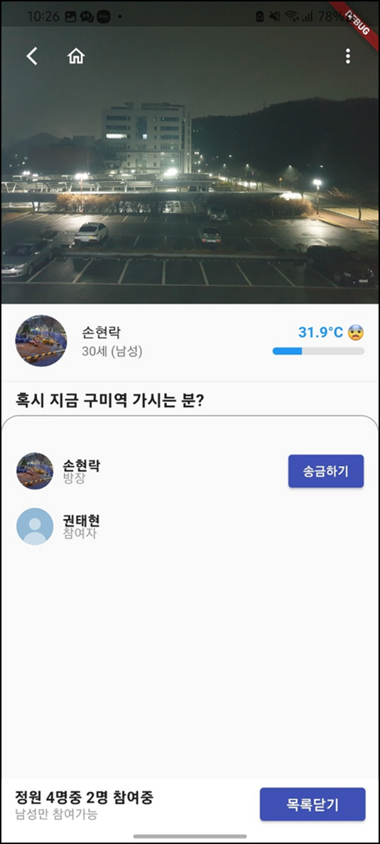 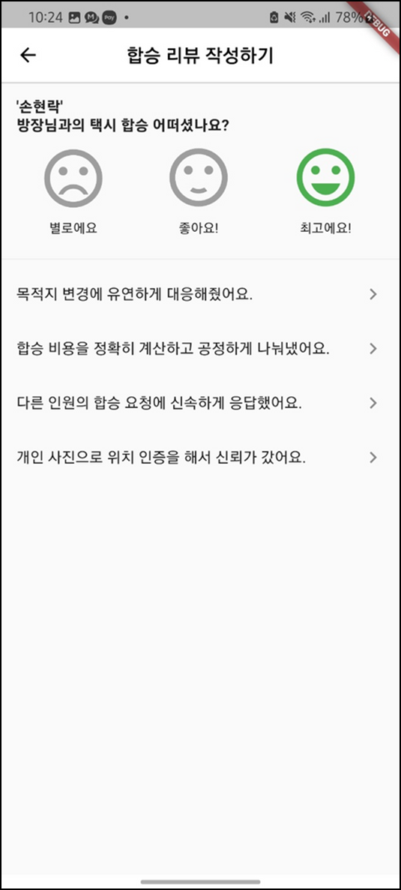

**4**

**5**

**2**

**1**

**< e >**

**< d >**

**< c >**

**< a >**

**< b >**

[ 사진 15 ] 택시 인원 모집 화면 – 게시글 상세

**게시글 상세 화면**: 사용자는 게시글 내용과 게시글 작성자의 매너 온도**[a]**, 합승 리뷰**[b-3]**를 통해 작성자의 신뢰성을 판단할 수 있고, 댓글 기능**[a-1]**을 통해 게시글 작성자와 소통할 수 있다. 또한 현재 파티에 참여 인원 수를 확인하고 합승하기**[a-2]** 버튼을 통해 택시 파티에 가입할 수 있다. 이 때 파티가 만석이거나 성별이 다를 경우엔 참가할 수 없다. 게시글 작성자는 현재 파티에 문제가 되는 참여자를 추방**[c-4]**할 수 있고, 참여자는 택시 합승이 끝난 후 작성자에게 송금버튼**[d-5]**을 통한 정산 후 합승 리뷰 작성 기능을 통한 후기**[e]**를 작성할 수 있다. 이때 작성된 합승 리뷰는 게시글 작성자의 매너온도와 정보에 반영된다.

**5.6) 택시 인원 모집 화면 (게시글 신고 및 댓글 신고 및 삭제)**

**1**

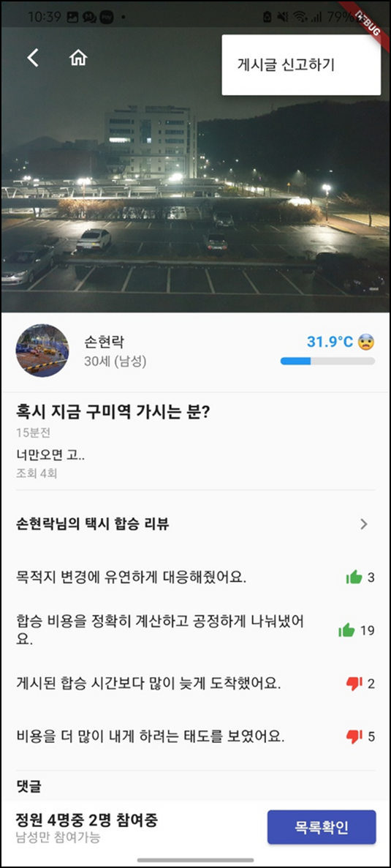 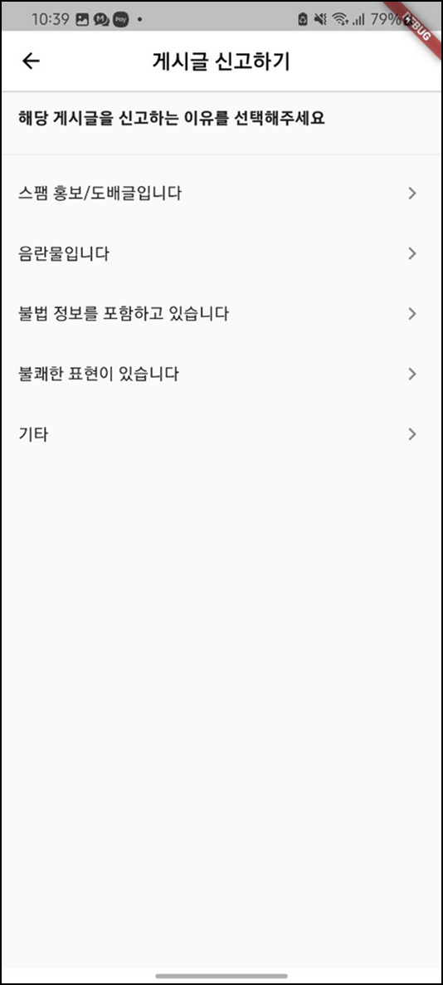 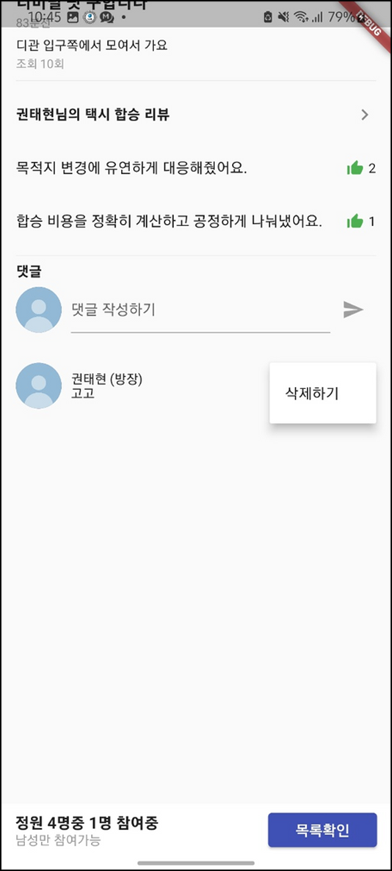 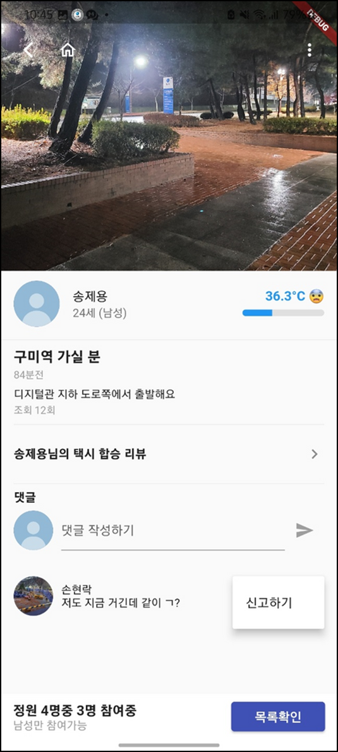

**3**

**2**

**< d >**

**< a >**

**< c >**

**< b >**

[ 사진 16 ] 택시 인원 모집 화면 – 게시글 및 댓글 신고 및 삭제

**게시글 신고 및 댓글 신고 및 삭제화면**: 사용자는 불쾌감을 주는 글과 댓글을 신고 할 수 있다. ‘게시글 신고하기’**[a-1]** 버튼을 클릭 시 신고 카테고리 선택화면**[b]**으로 이동된다. 카테고리 선택 후 상세 내용 작성화면으로 이동하고, 이 화면에서 신고 상세 내용을 작성 후 신고를 제출할 수 있다. 그리고 불쾌감을 주는 댓글의 신고 또한 가능하다. 작성된 댓글의 ‘신고하기’**[d-3]** 버튼을 클릭 시 알림 다이얼로그 창이 나타나고 신고를 제출할 수 있다. 위의 게시글과 댓글의 신고내용은 데이터베이스에 저장되며, 추후 관리자가 이를 처리한다. 본인이 작성한 댓글의 경우 삭제**[c-2]**할 수 있다.

**5.7) 버스 정보 공유 화면**

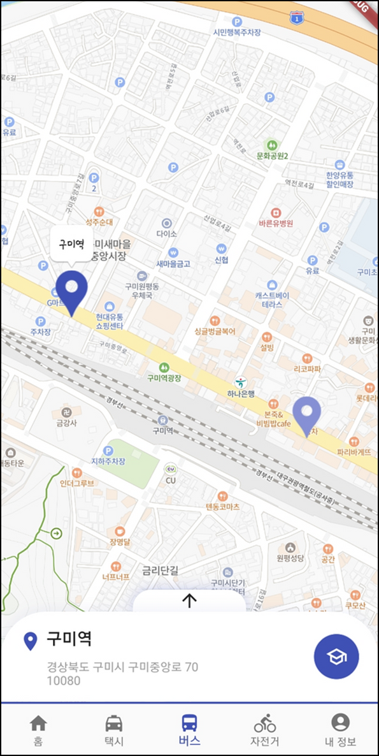 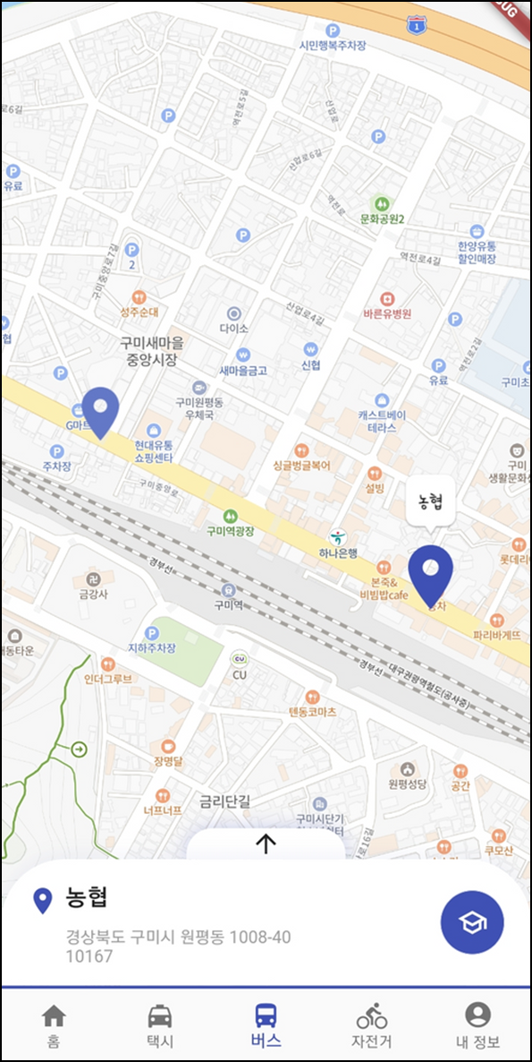 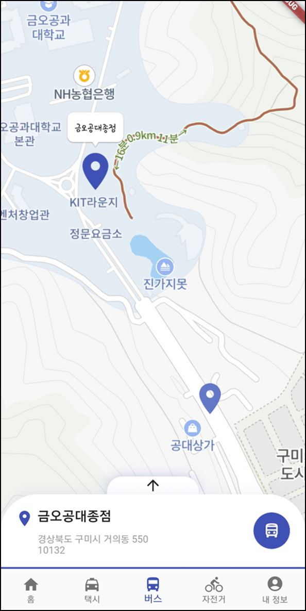 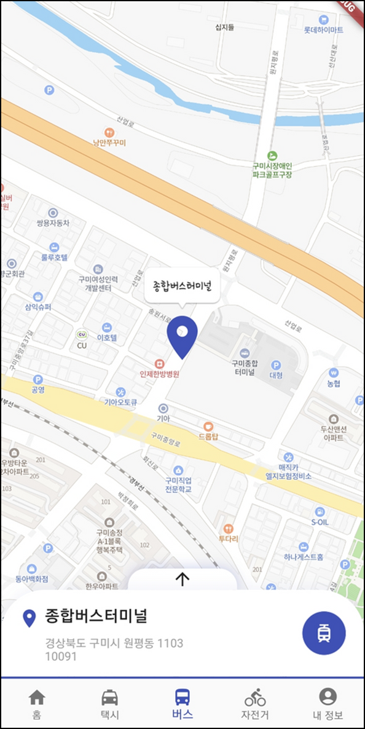

**2**

**3**

**1**

**< d >**

**< a >**

**< b >**

**< c >**

[ 사진 17 ] 버스정류장 화면

**버스 정보 공유 화면**: 화면에 표시된 지도를 통해 버스 도착 정보를 확인하고자 하는 버스 정류장 마커**[a-1]**를 선택할 수 있고, 선택 시 해당 정류장에 대한 위치 등의 정보를 하단**[a-2]**에 표시한다. 지도는 마커를 선택하거나 주변을 이동할 수 있고, 확대 또는 축소할 수 있다. 처음에 버스 메뉴로 진입할 때의 위치는 구미역 주변으로, ‘구미역’, ‘농협’ 버스정류장 마커와 상호작용할 수 있는데 하단의 ‘위치 이동’ 버튼**[b-3]**을 사용해 금오공대, 구미버스터미널에 표시되어있는 마커를 찾아 상호작용할 수 있다.

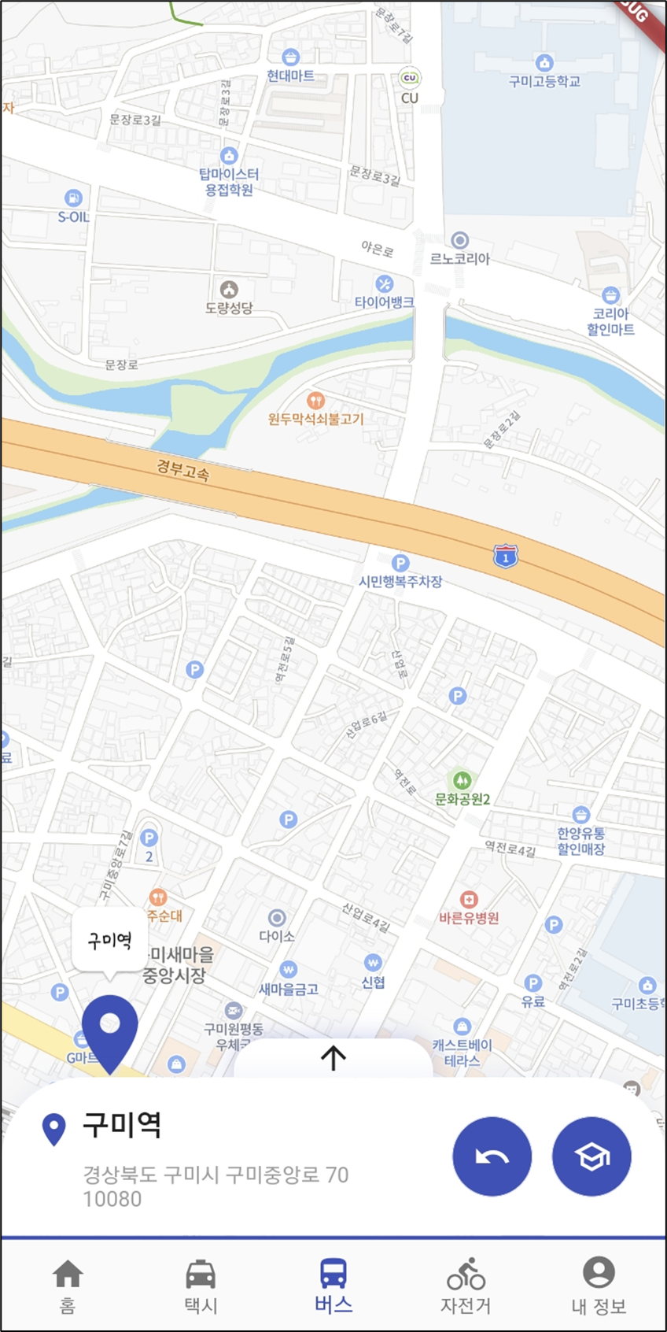 

**1**

**< b >**

**< a >**

[ 사진 18 ] 버스정류장 화면

슬라이드나 확대 축소 등의 상호작용 이후 나타나는 ‘현재 위치 이동’ 버튼**[a-1]**을 통해 마커가 있는 구간**[b]**으로 돌아올 수 있다.

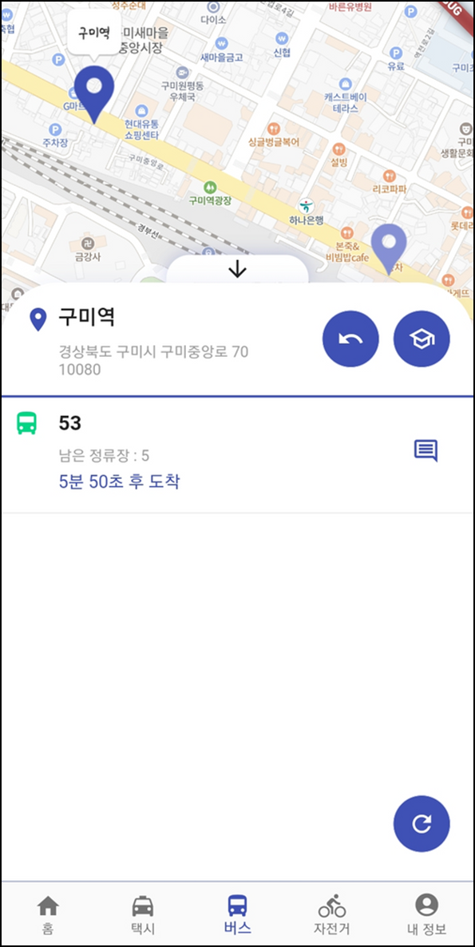 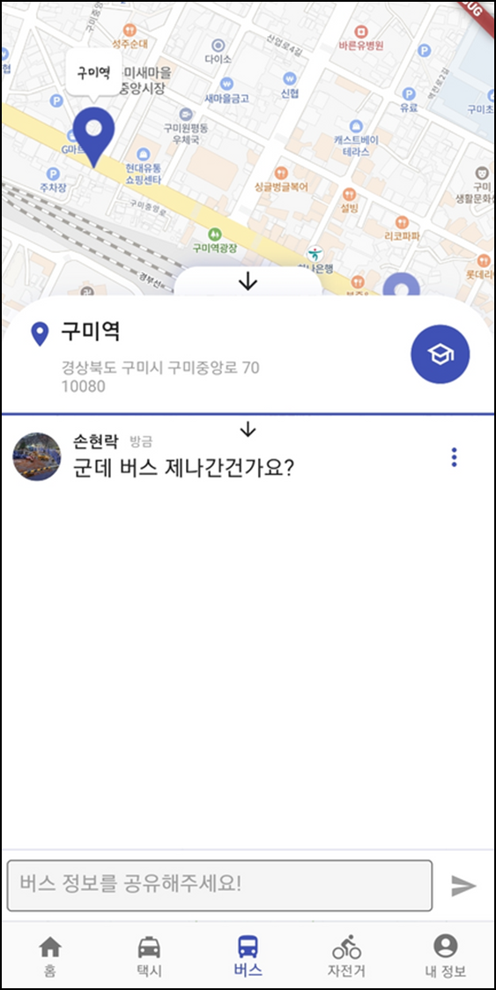 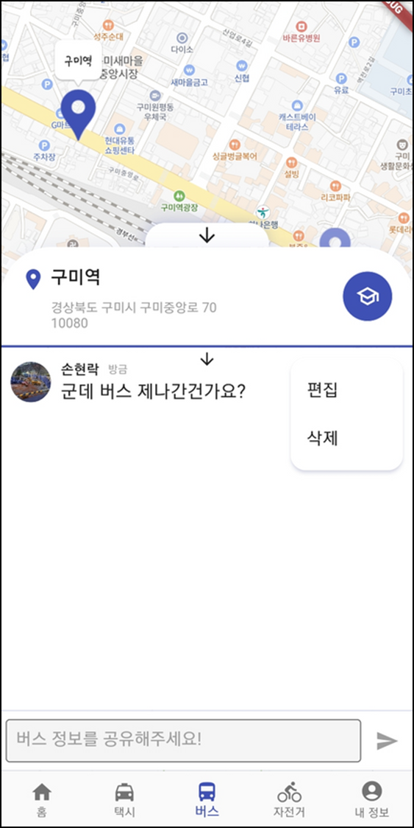 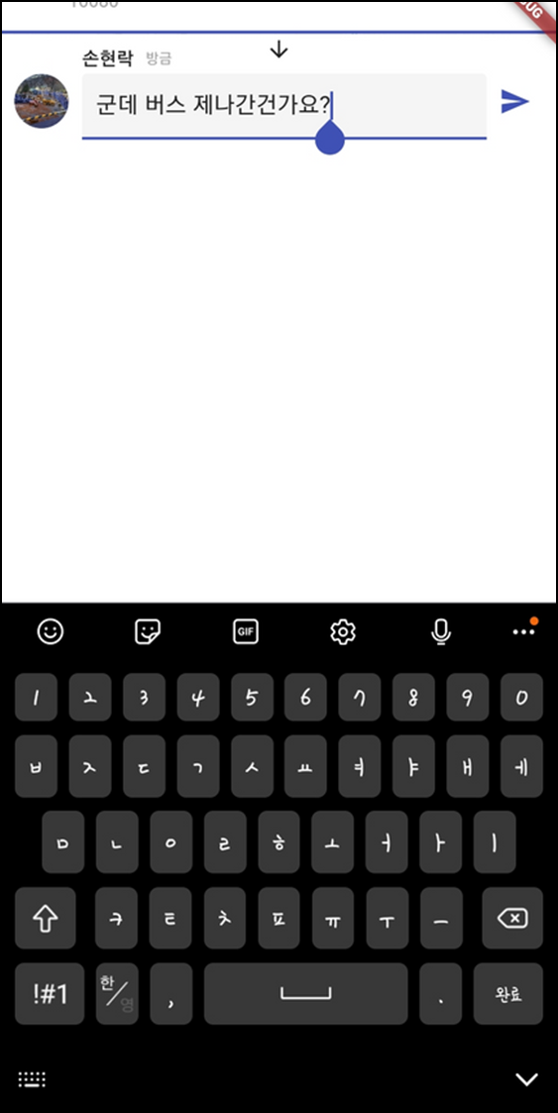 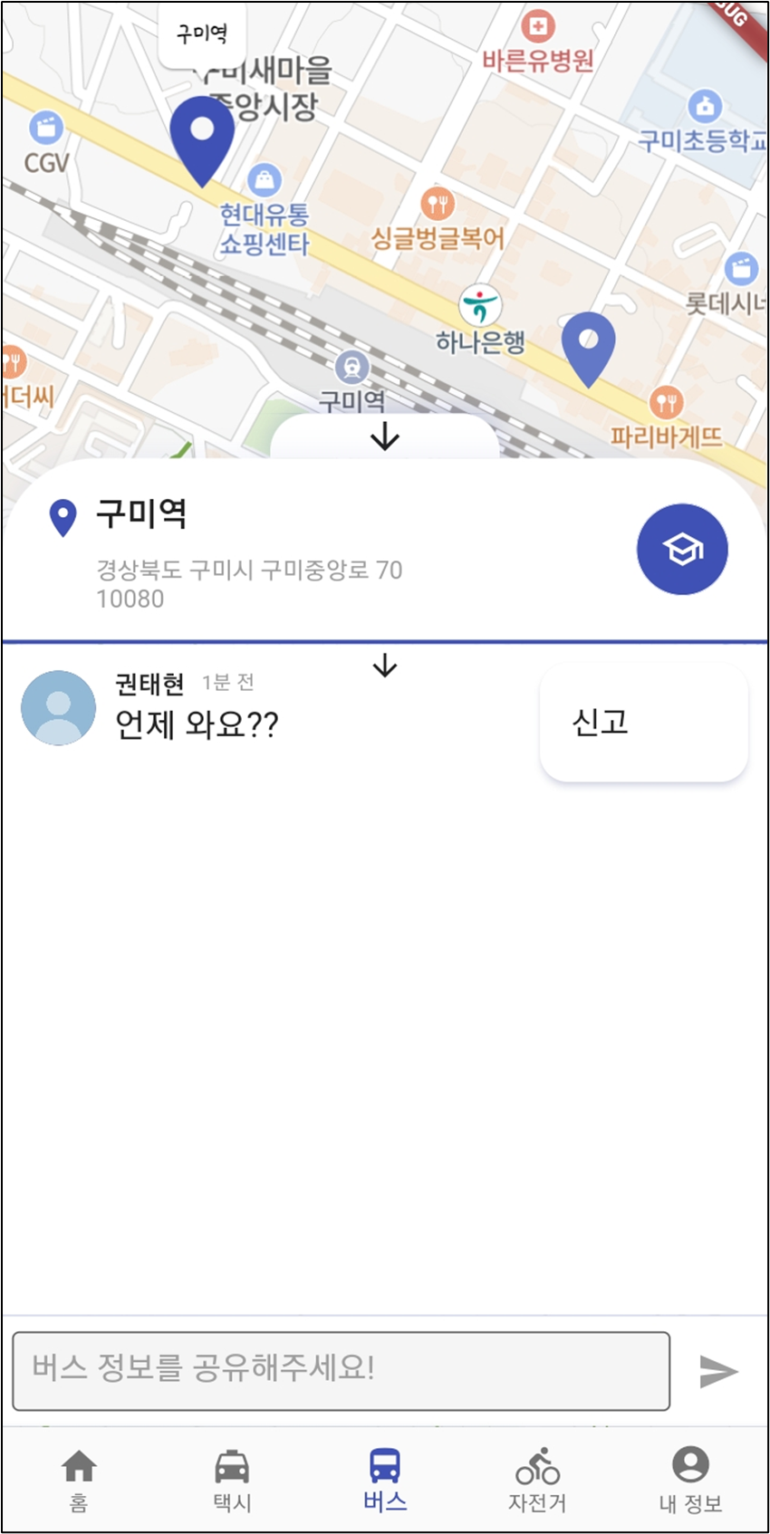

**4**

**3**

**2**

**1**

**< d >**

**< e >**

**< c >**

**< b >**

**< a >**

[ 사진 19 ] 버스 목록 화면

**버스 목록, 댓글 화면**: 마커를 클릭한 뒤, 하단에 표시된 정류장 정보창을 잡아 위로 슬라이드할 때 해당 버스정류장으로 들어오는 실시간 버스 도착 목록**[a]**이 등장한다. 이 버스 도착 목록에서는 왼쪽의 버스 색을 통한 좌석버스의 유무, 해당 버스정류장으로 도착하기까지 걸리는 시간과 정류장 수와 같은 정보**[a-1]**를 확인할 수 있다. 버스 도착 목록에서 정보를 공유하고자 하는 버스를 클릭하면 해당 버스에 대한 댓글창**[b]**이 등장하고, 댓글을 작성**[b-2]**하거나 편집**[c-3][d]**, 삭제**[c-3]**할 수 있다.

다른 사람이 작성한 댓글이 현재 상황에 부적절하거나 위험한 내용의 댓글이라고 판단한 경우 우측 버튼을 통해 활성화 된 신고 버튼**[e]**을 클릭하여 해당 댓글을 신고할 수 있다. 이런 댓글 작성과 신고 활동은 매너 온도와 활동 배지에 반영된다. 이를 통해 사용자 간 활발한 버스 정보 공유와 소통을 유도한다.

**5.8) 자전거 경로 화면**

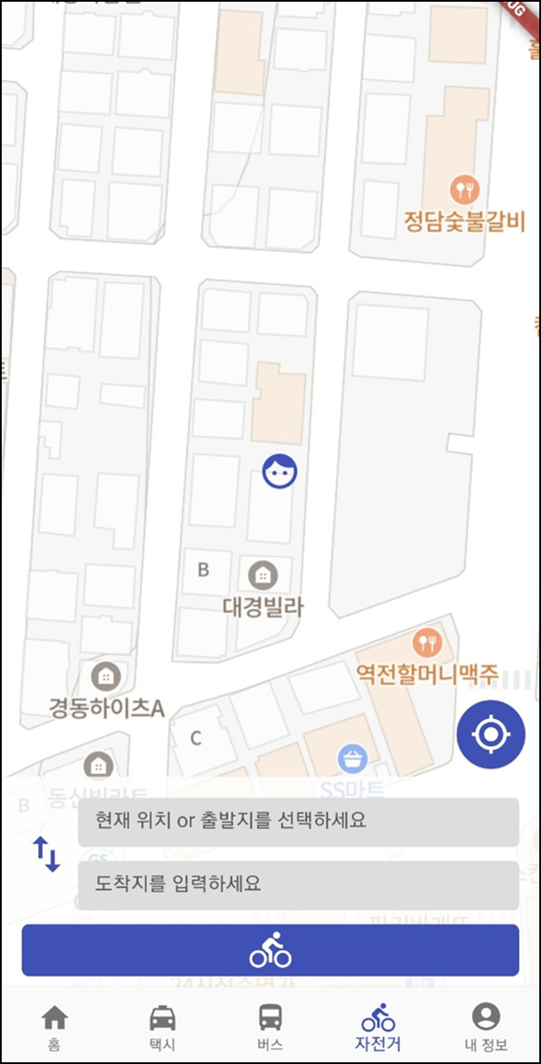 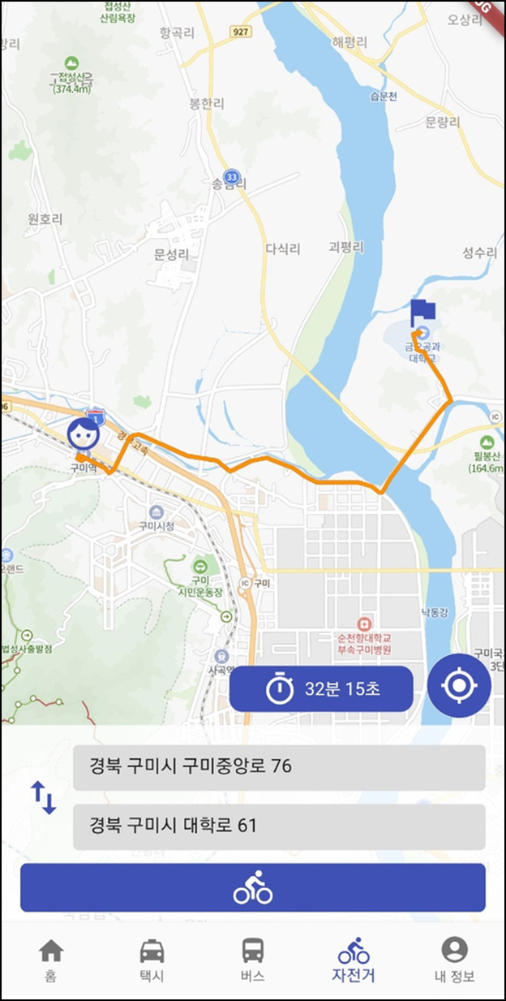 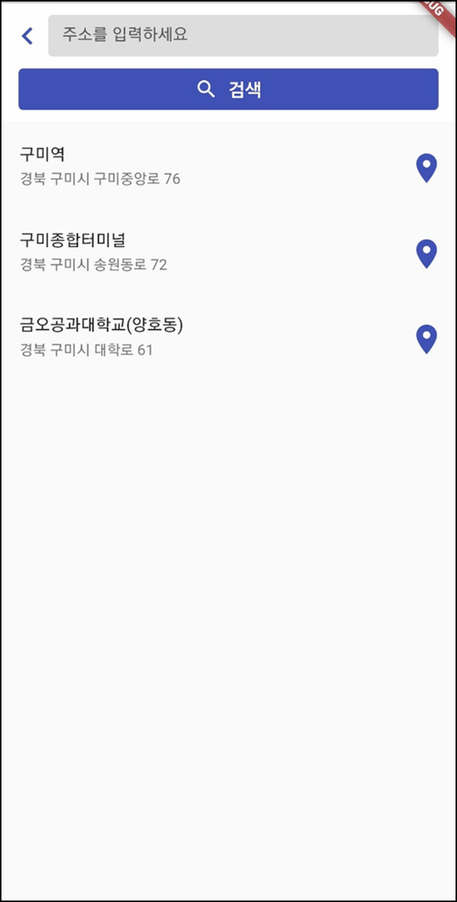 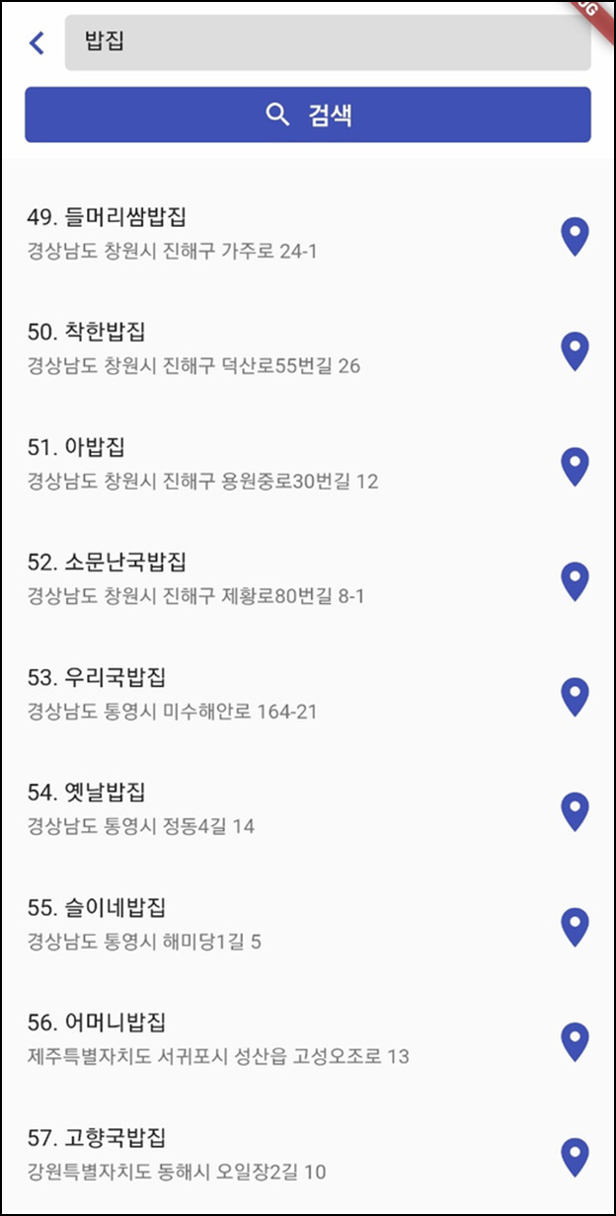

**7**

**6**

**5**

**3**

**4**

**2**

**1**

**< d >**

**< c >**

**< b >**

**< a >**

[ 사진 20 ] 자전거 경로 화면

**자전거 경로 화면**: 자전거나 킥보드를 이용해 학교에 안전하게 도착할 수 있도록 경로를 제공하는 화면이다. 만약, 사용자가 택시와 버스 모두 이용하기 싫을 때 편리하게 사용할 수 있도록 구현하였다. 사용자는 자신의 현재 위치**[a-1]**를 확인할 수 있으며 출발지와 도착지**[a-2]**를 입력하여 경로**[b-3]**와 소요 시간**[b-4]**을 확인할 수 있다. 또한 출발지에 입력 없이 현재 위치를 출발지로 사용할 수 있으며 좌측의 교환 버튼**[b-5]**을 통해 출발지와 목적지를 바꿀 수 있다.

**주소 검색 화면**: 출발지와 도착지를 선택하기 위해, 주소를 검색할 수 있는 화면**[c][d]**이다. 기본적으로 구미역과 구미터미널, 금오공과대학교가 제공**[c-6]**되며 사용자는 건물명이나 도로명 주소를 입력해 원하는 주소를 검색할 수 있다. 검색된 항목을 눌러 주소를 선택할 수 있으며 마커 클릭**[d-7]**을 통해 해당 항목의 위치를 확인할 수 있다.

**5.9) 내 정보 화면 (프로필 확인 및 기타 기능)**

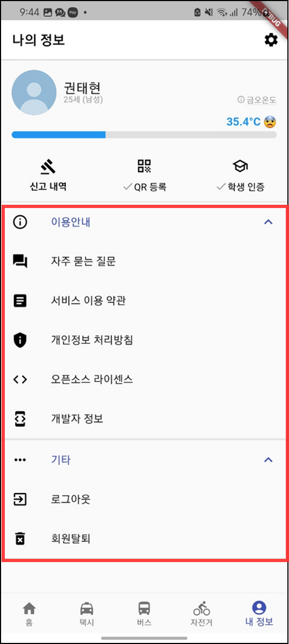 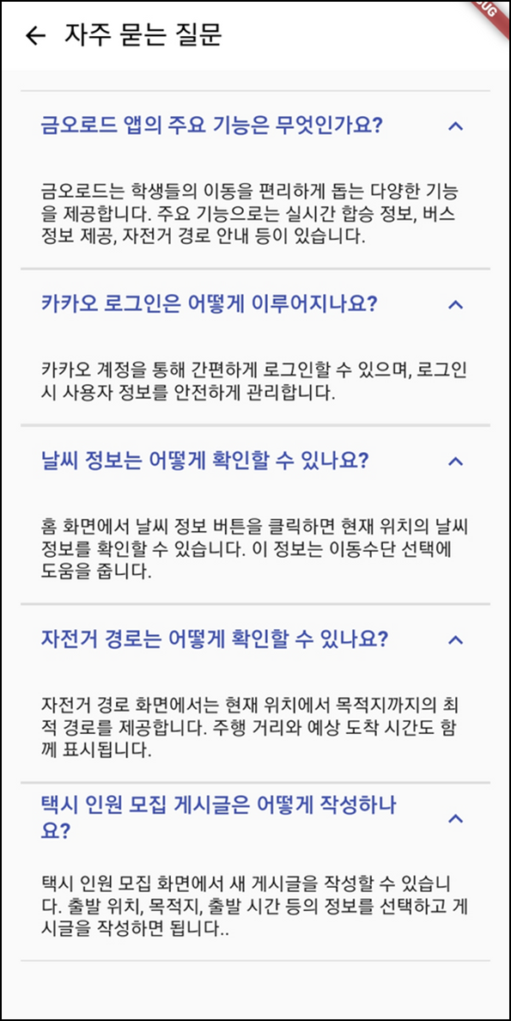 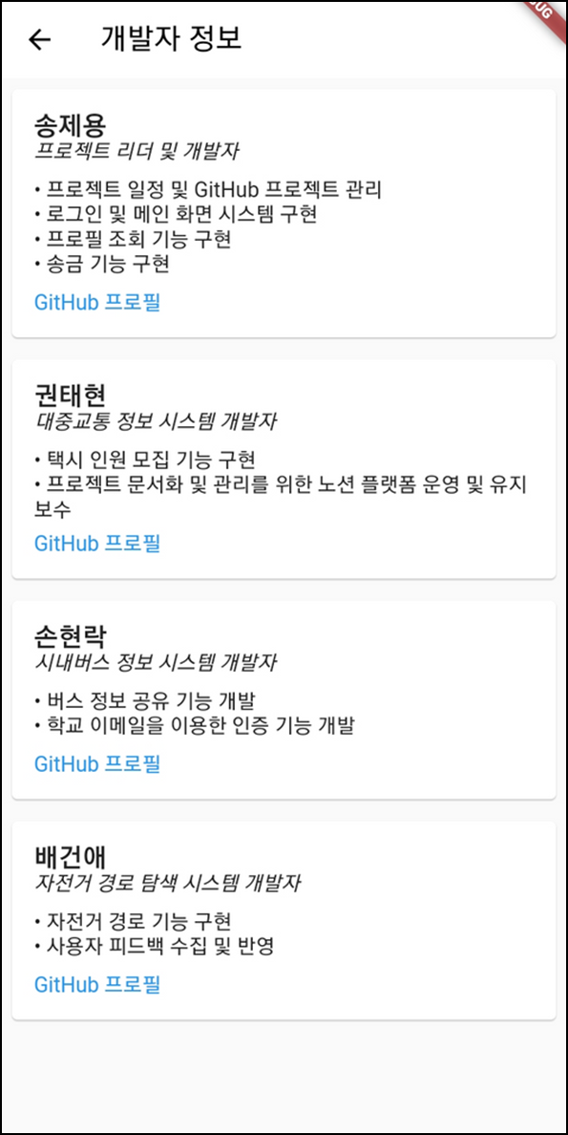 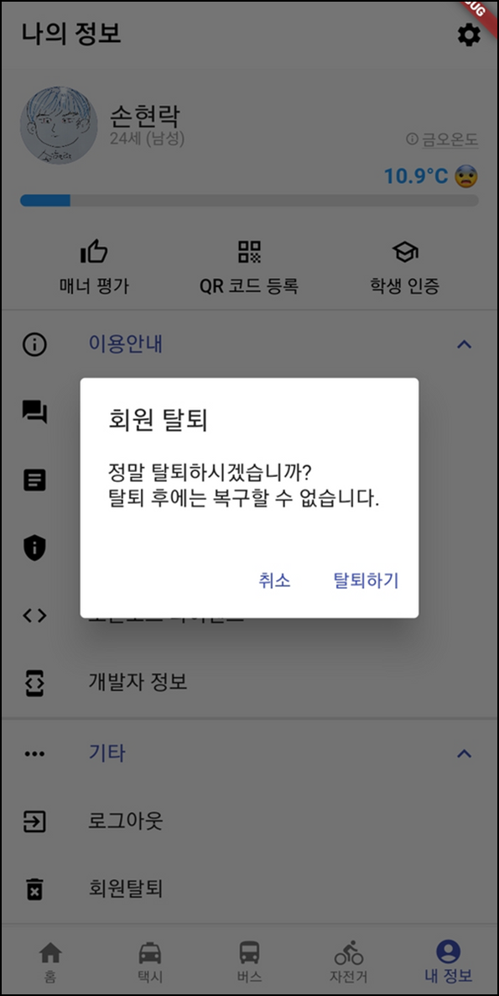

**2**

**1**

**< b >**

**< c >**

**< d >**

**< a >**

[ 사진 21 ] 내 정보 화면 – 프로필 화면

**내 정보 화면**: 사용자는 자신의 프로필을 확인하고 다양한 정보를 확인할 수 있다. 확인할 수 있는 여러가지 정보로는 자주 묻는 질문**[b]**, 서비스 이용약관**[a-1]**, 개인정보 처리방침**[a-1]**, 오픈소스 라이선스**[a-1]**, 개발자 정보**[c]**를 확인 할 수 있다. 또한 로그아웃 및 회원 탈퇴**[a-1][d]**를 수행할 수 있다.

**5.10) 내 정보 화면 (매너 상세, 배지 정보, 신고 내역)**

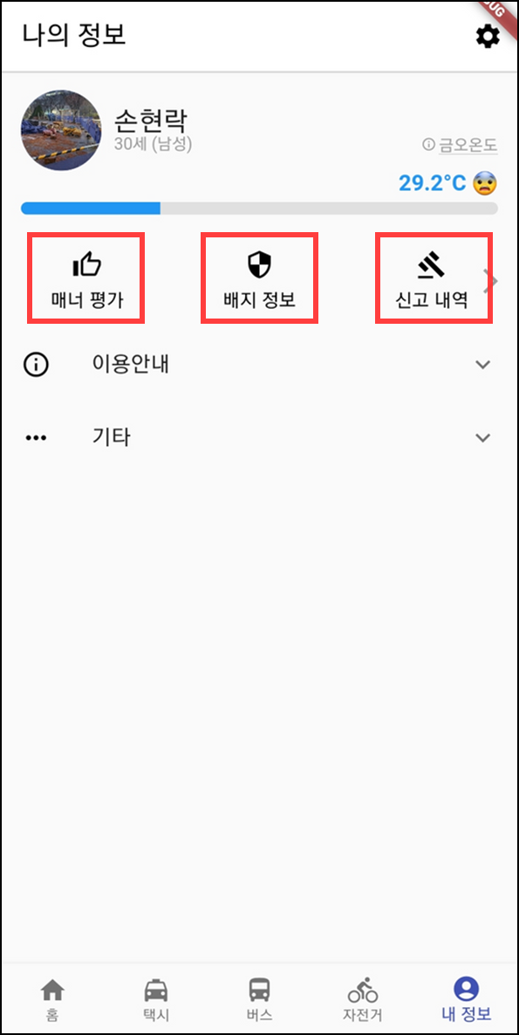 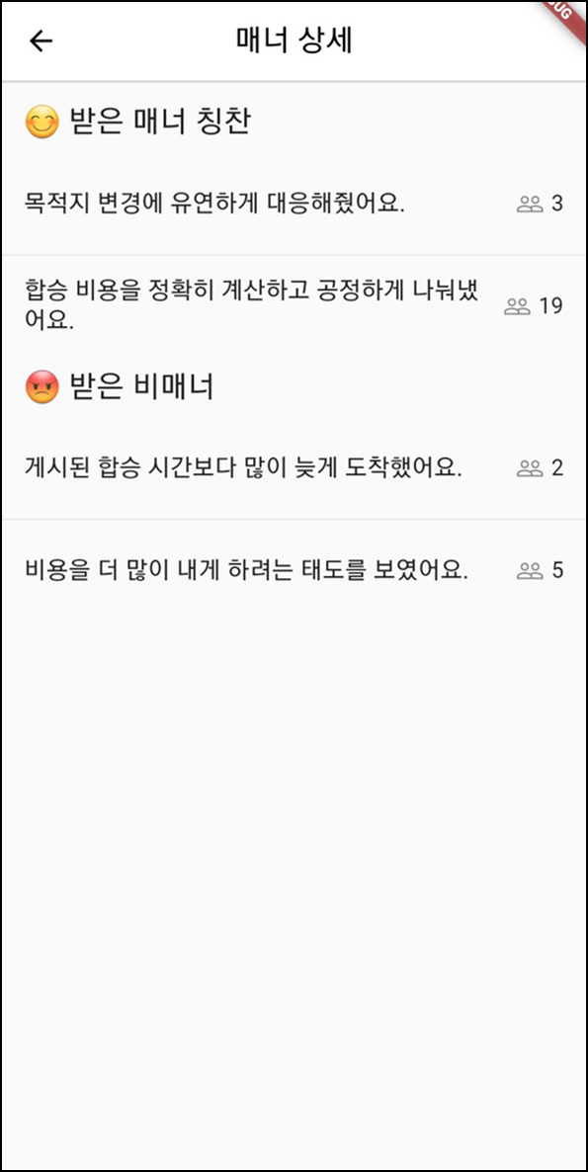 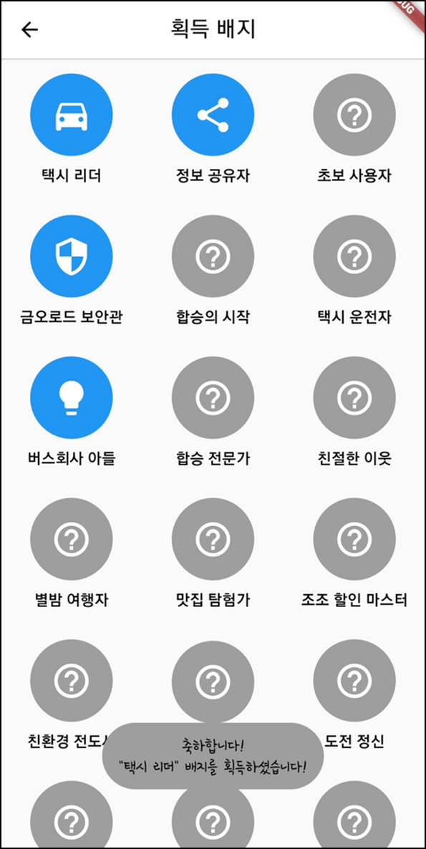 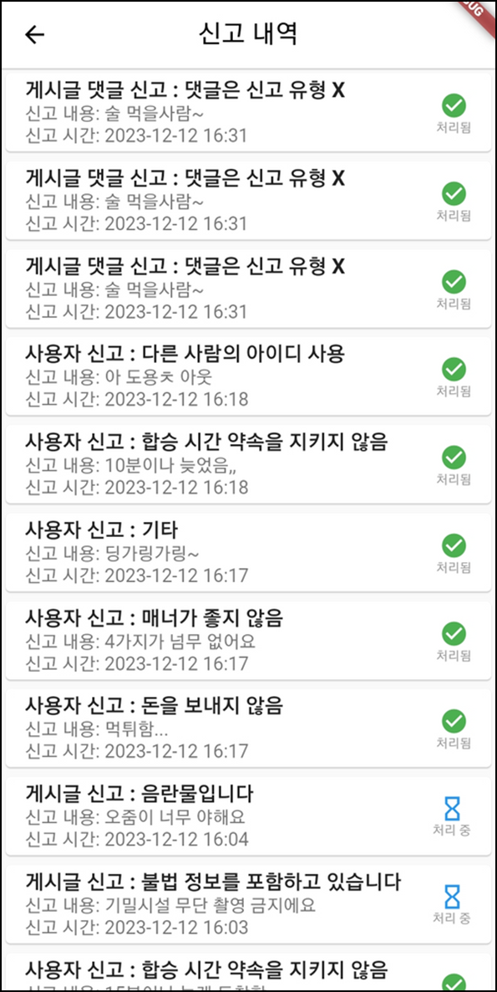

**4**

**3**

**2**

**1**

**< b >**

**< d >**

**< c >**

**< a >**

[ 사진 22 ] 내 정보 화면 – 매너 평가, 배지 정보, 신고 내역

**매너 상세 화면[a-1][b]**: 사용자가 택시 합승 시 다른 사람들로부터 받은 평가를 볼 수 있는 화면이다. 이를 통해 사용자들은 타인과의 합승을 좀더 매너 있게 진행하도록 독려받게 된다.

**획득 배지 화면[a-2][c]**: 이 화면에서는 사용자가 앱 내에서 특정 활동을 수행하거나 목표를 달성함으로써 얻은 배지를 확인하는 화면이다. 배지는 사용자의 참여를 유도하고 개인의 성취를 보여주는 방법으로 기능한다.

**신고 내역 화면[a-3][d]**: 사용자는 이 화면을 통해 자신이 신고한 부적절한 행동이나 내용에 대한 기록을 확인할 수 있다. 이 기능은 신고된 사항이 처리되었음을 확인**[d-4]**함으로써 사용자에게 성취감을 제공하고, 앱 내에서 긍정적인 환경을 유지하도록 장려한다.

**5.11) 내 정보 화면 (QR 코드 등록, 학생 인증)**

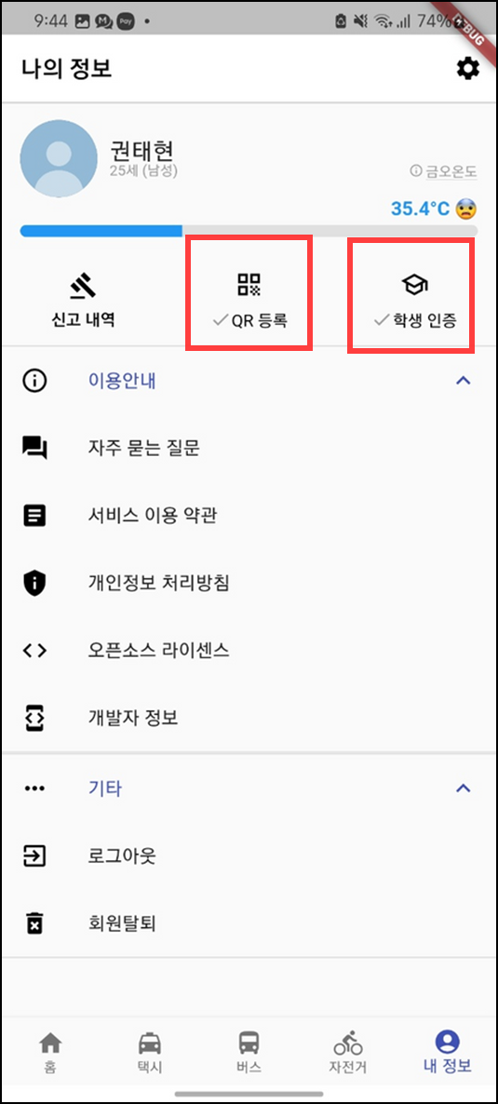 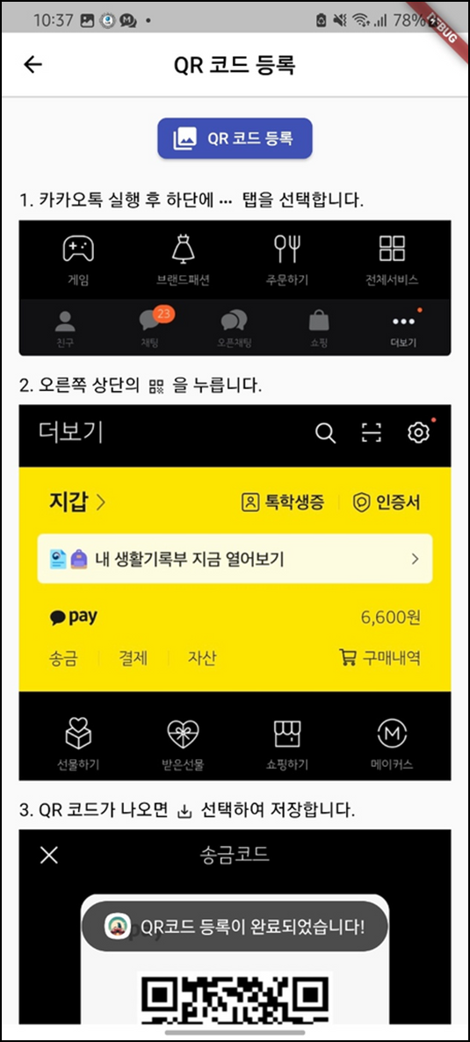 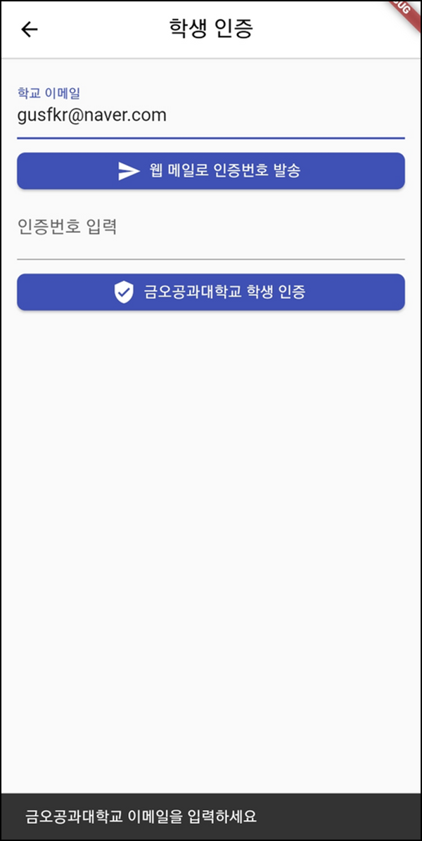 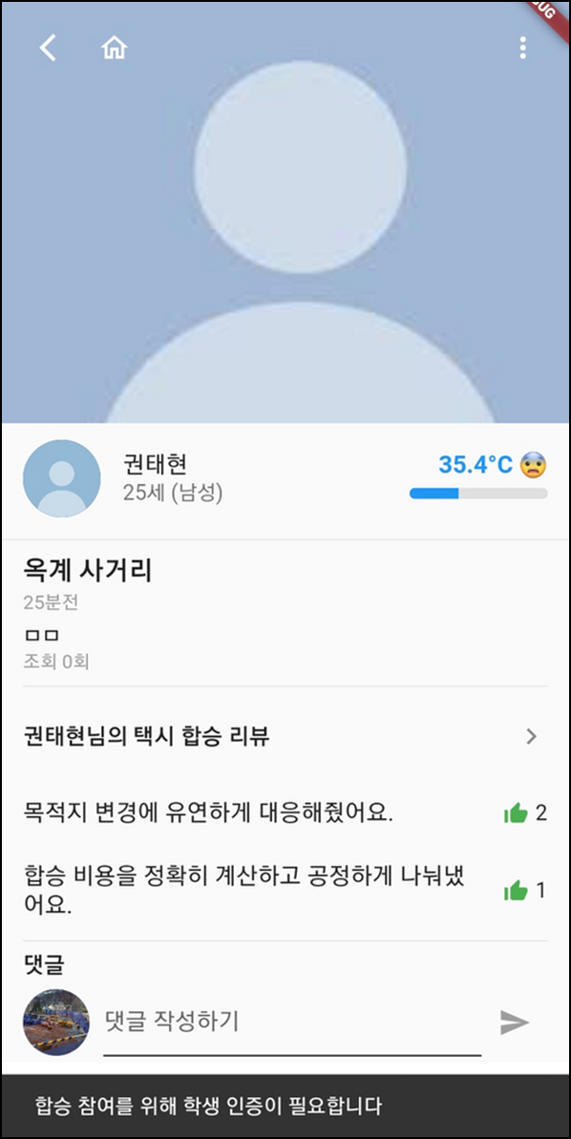

**4**

**5**

**3**

**2**

**1**

**< c >**

**< d >**

**< b >**

**< a >**

[ 사진 23 ] 내 정보 화면 – QR 코드 등록, 학생 인증

**QR 코드 등록 화면[a-1][b]**: 사용자가 자신의 카카오페이 QR 코드를 등록할 수 있도록하는 화면이다. 등록된 QR 코드를 통해 사용자들은 서로 간편하게 송금할 수 있게 된다. 또한, 사용자가 QR 코드를 쉽게 등록하고 사용할 수 있도록 QR 코드 등록 가이드**[b-3]**를 제공한다.

**학생 인증 화면[a-2][c]**: 금오공대 학생들이 앱 사용을 위해 본인 인증을 할 수 있는 보안 기능을 제공하는 화면이다. 사용자는 자신의 금오공대 공식 이메일 주소를 사용하여 인증**[c-4]**하고, 이메일로 받은 인증 코드를 앱에 입력**[c-5]**한다. 인증이 완료되면, 앱의 모든 기능에 접근할 수 있으며, 이는 외부인의 무단 접근을 방지한다.

**5.12) 타인정보 화면**

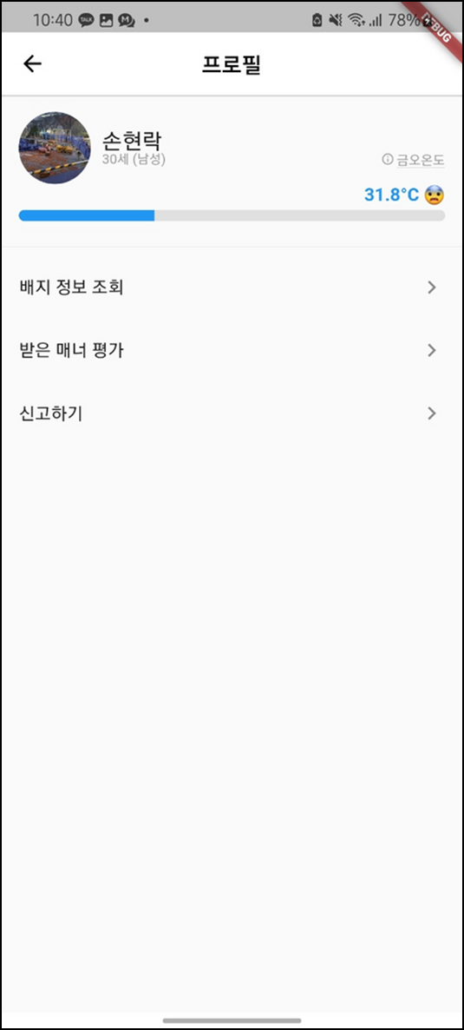 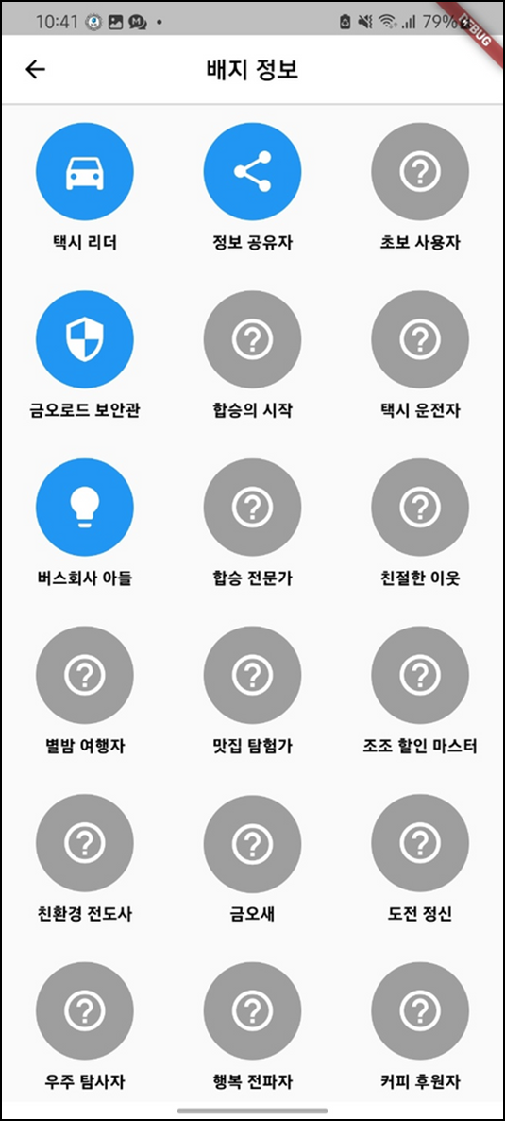 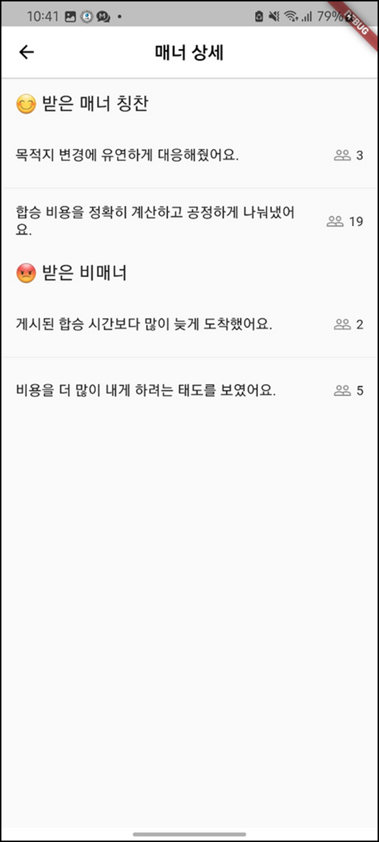 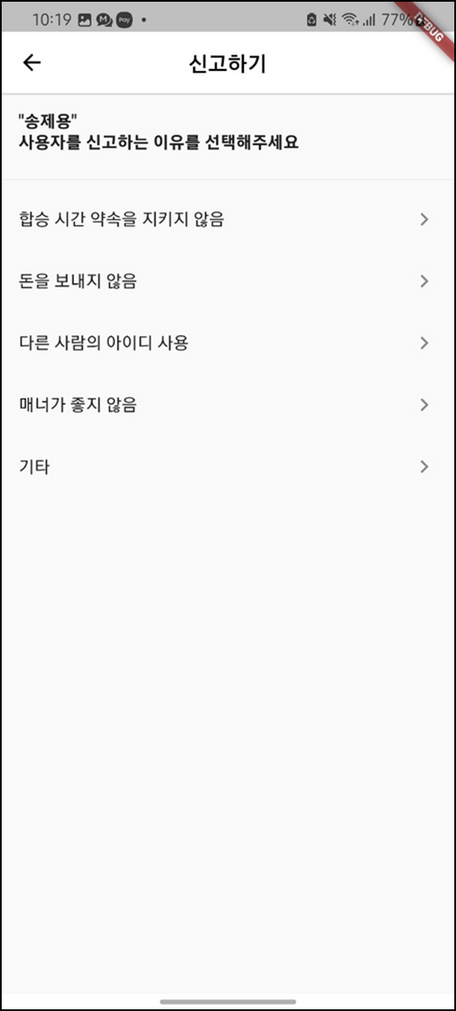 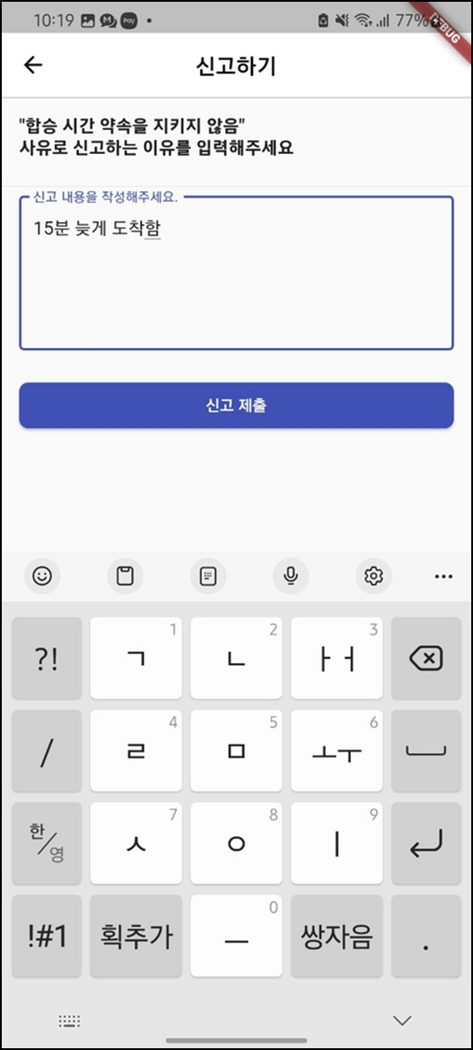

**< e >**

**< d >**

**< c >**

**< b >**

**< a >**

[ 사진 24 ] 타인정보 화면

**타인정보 화면**: 다른 사용자의 프로필에 접근할 경우 다른 사용자의 프로필**[a]**과 활동 배지 정보**[b]**, 해당 유저가 활동하면서 받은 매너 상세**[c]**를 확인할 수 있다. 활동배지를 통해 사용자에게 즐거움을 제공하여 사용자들이 더욱 활발한 참여를 유도하도록 한다. 또한 사용자 신고 기능**[d]**을 제공한다. 해당 신고 내용은 관리자가 확인하고 처리하며, 매너 온도에도 반영된다.

**5.13) 관리자 메인 화면**

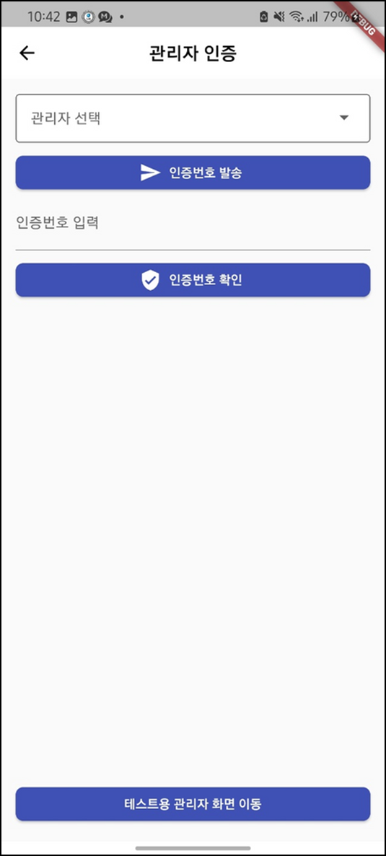 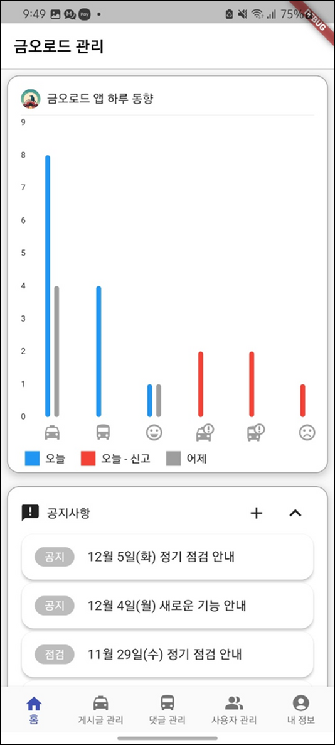 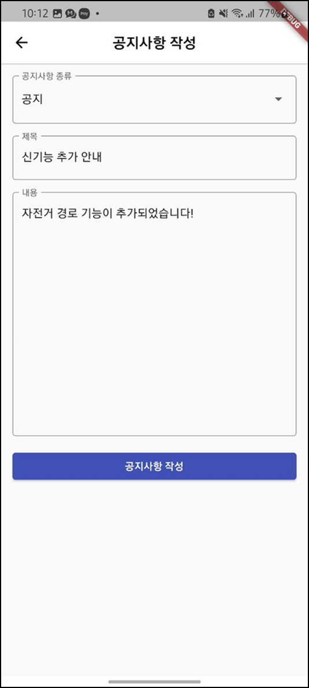 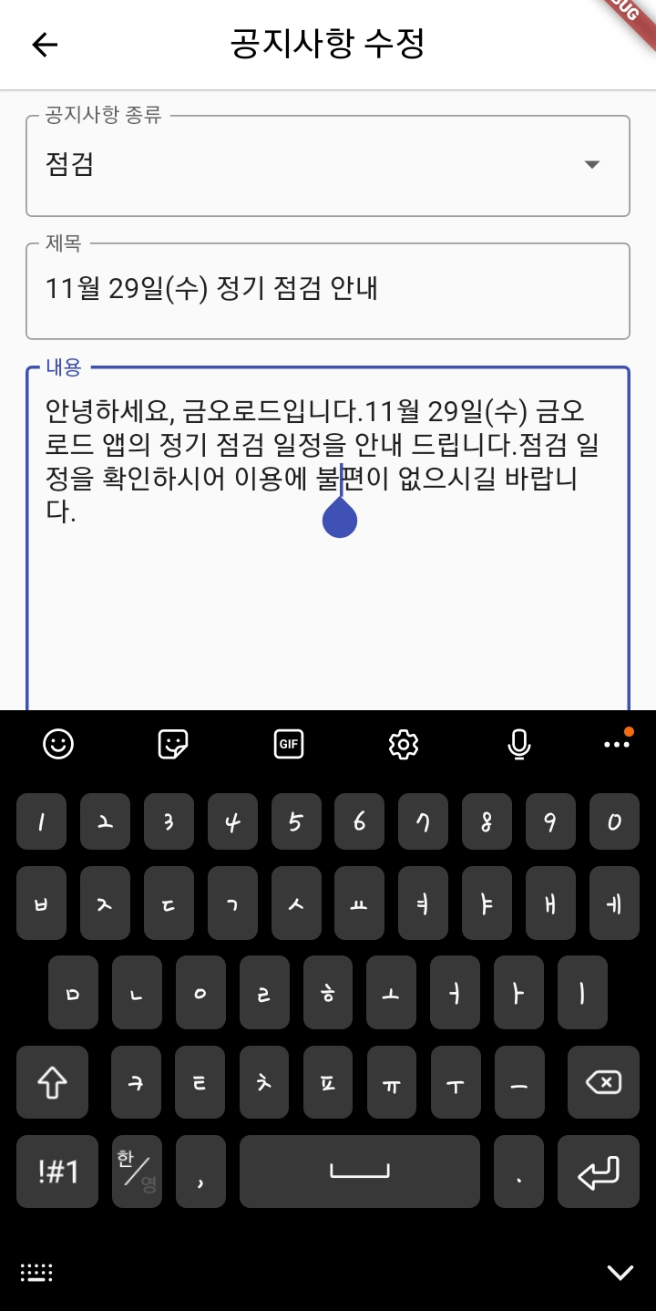

**3**

**2**

**1**

**< d >**

**< c >**

**< b >**

**< a >**

[ 사진 25 ] 관리자 메인 화면

**관리자 화면**: 관리자가 사용자의 불쾌감을 해소하고 신고를 빠르게 처리하기 위해서 사용하는 화면이다. 관리자 인증을 위해서는 이메일 인증 절차**[a-1]**를 거쳐야 하며, 이 과정을 통해 보안을 유지한다.

**일일 동향 분석**: 어제와 오늘에 대한 사용자 활동 통계**[b-2]**를 확인할 수 있다. 이는 택시 게시글 작성수, 버스 댓글 작성수, 신규 사용자 가입수, 택시 게시글 및 버스 댓글 신고수 등의 데이터를 포함한다. 이를 통해 관리자는 앱 사용 패턴과 이슈를 파악하고 적절한 조치를 취할 수 있다.

**공지사항 관리 화면**: 관리자는 사용자들에게 중요한 정보를 전달하기 위한 공지사항을 관리할 수 있는 화면이다. 관리자는 공지사항을 게시**[b-3][c]** 및 수정**[d]**할 수 있으며, 이는 사용자 경험을 개선하고 커뮤니케이션을 효과적으로 유지하는 데 중요한 역할을 한다.

**5.14) 관리자 택시 게시글 및 댓글 관리 화면**

**1**

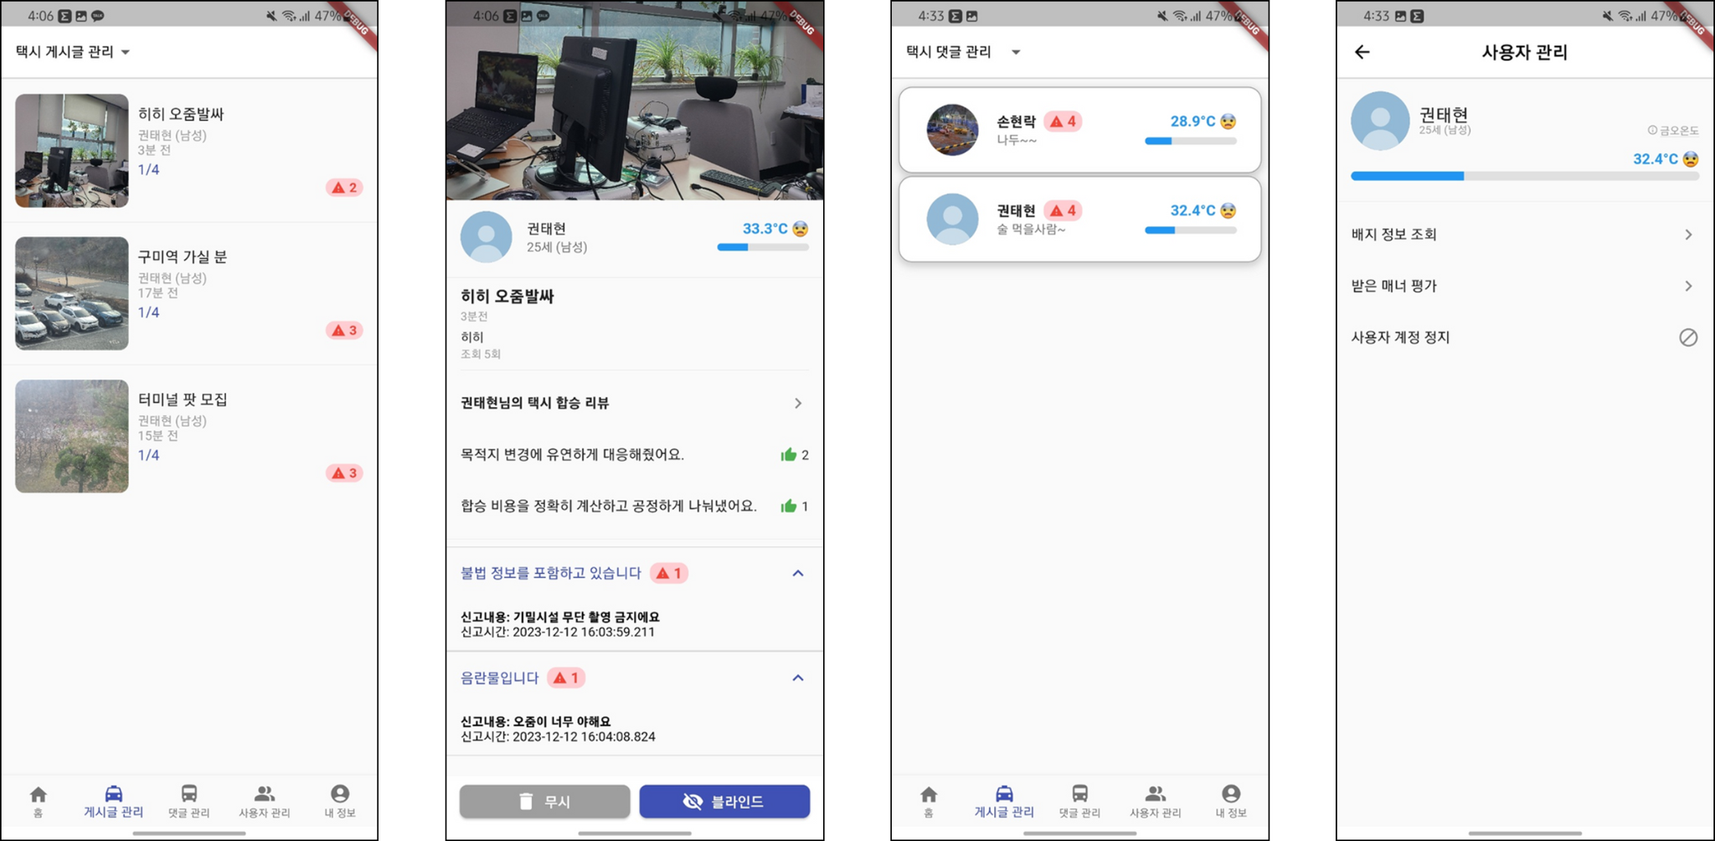

**3**

**4**

**2**

**< d >**

**< c >**

**< b >**

**< a >**

[ 사진 26 ] 관리자 택시 게시글 및 댓글 관리 화면

**택시 게시글 관리 화면**: 관리자는 게시글 관리 화면에서 ‘택시 게시글 관리’ ‘택시 댓글 관리’ 버튼**[a-1]**을 통해 신고된 게시글**[a]**과 댓글**[c]** 목록을 확인할 수 있다. 게시글을 클릭 시 상세화면**[b]**으로 이동되며, 이 곳에는 게시글의 내용**[b-2]** 및 카테고리 목록별 신고 횟수**[b-3]**를 확인할 수 있다. 또한 무시/블라인드 버튼**[b-4]**을 클릭함으로써 접수된 신고를 처리할 수 있다. 이 때 사용자에게 블라인드된 게시글은 보이지 않게 된다. 다음으로 신고된 댓글을 클릭 시 해당 화면**[d]**으로 이동되며, 이곳에서 사용자의 정보 및 사용자 정지 처리를 할 수 있다.

**5.15) 관리자 버스 댓글 관리 화면**

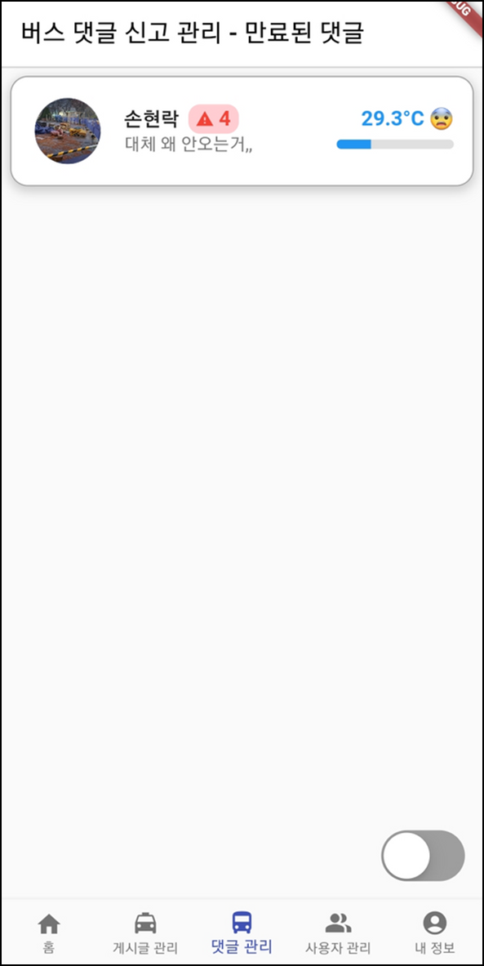 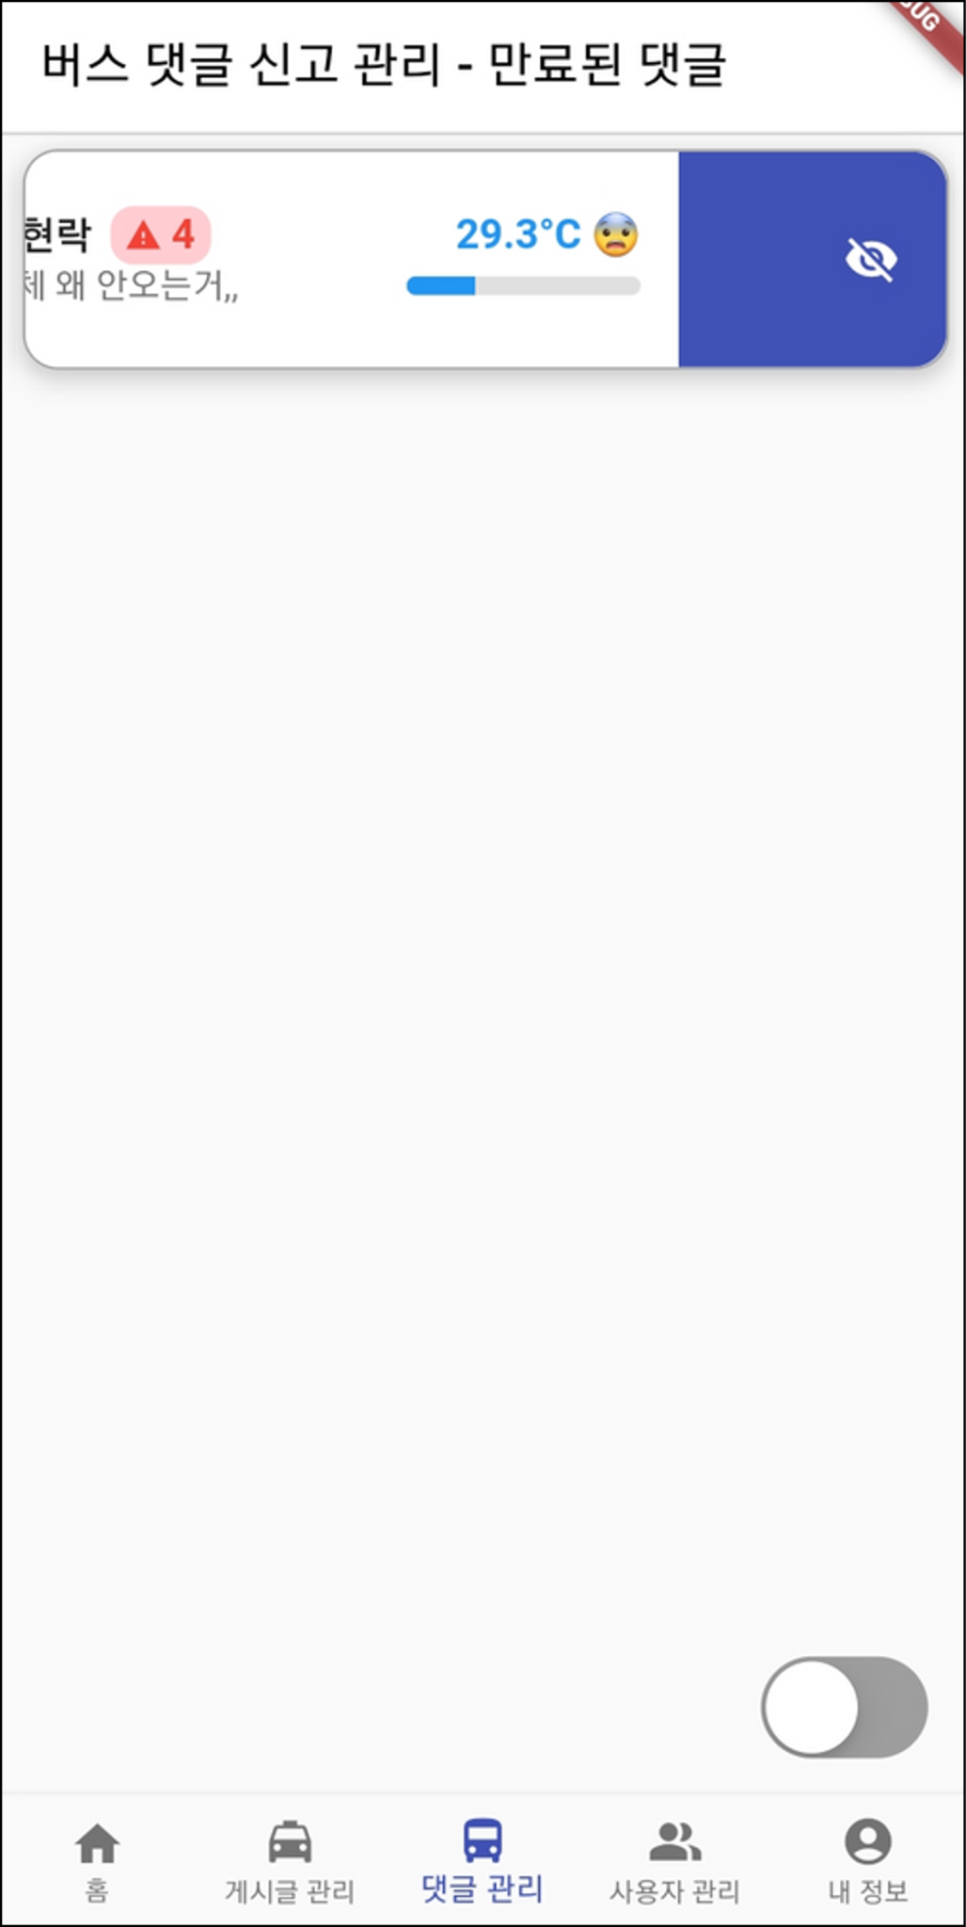 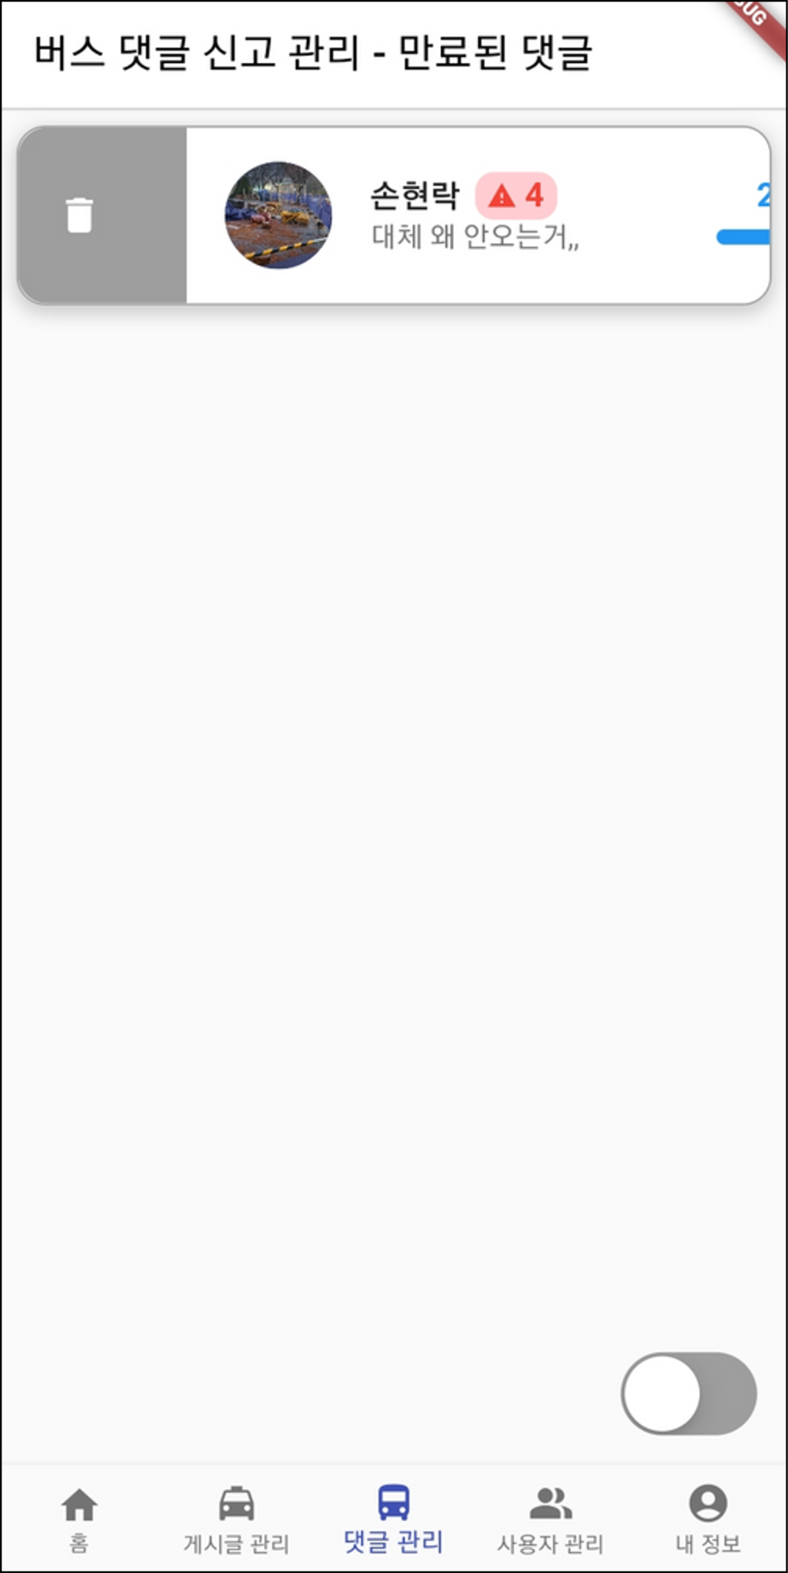 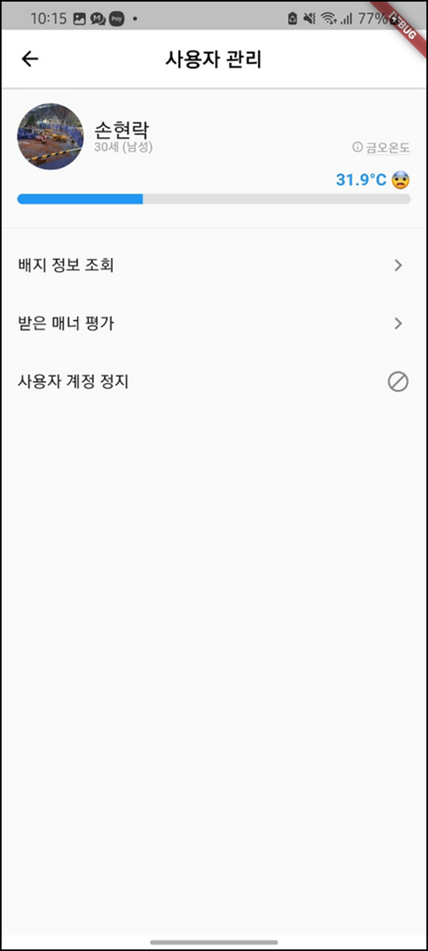

**3**

**1**

**2**

**< d >**

**< c >**

**< b >**

**< a >**

[ 사진 27 ] 관리자 버스 댓글 관리 화면

**버스 댓글 관리 화면**: 관리자는 신고된 댓글 목록을 조회하고, 각 댓글의 신고받은 횟수와 댓글의 내용을 검토하여, 커뮤니티 기준에 부합하지 않는 댓글을 왼쪽 슬라이드**[b-1]**를 통해 ‘블라인드’ 처리할 수 있다. 신고받을 이유가 없는 댓글이라 판단한 경우 오른쪽 슬라이드**[c-2]**를 통해 ‘무시’ 처리할 수 있다. 블라인드하는 것으로 해결될 문제가 아닌 댓글인 경우 유저의 프로필 사진을 클릭해 사용자 관리 화면**[d]**으로 진입하여 ‘계정 정지**’[d-3]** 처리를 할 수 있다.

**5.16) 관리자 사용자 관리 화면**

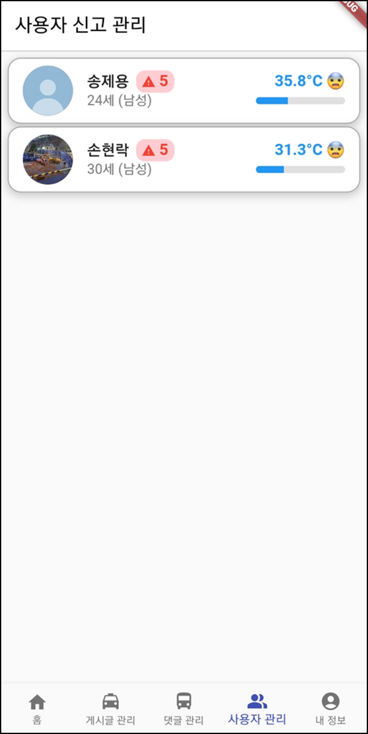 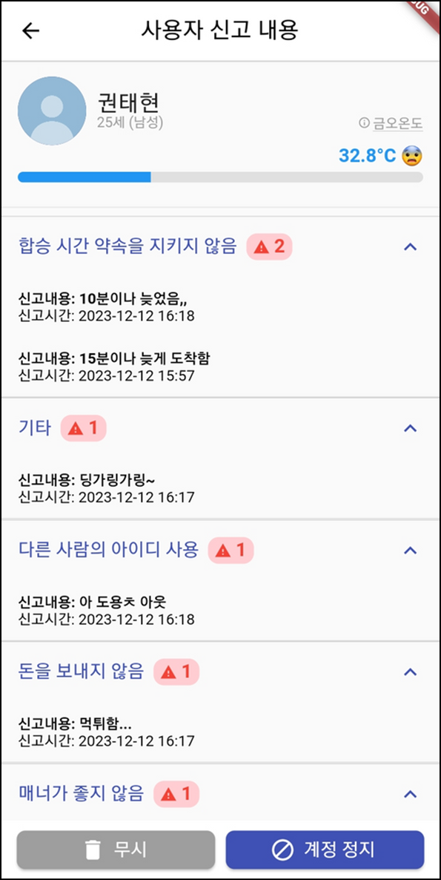 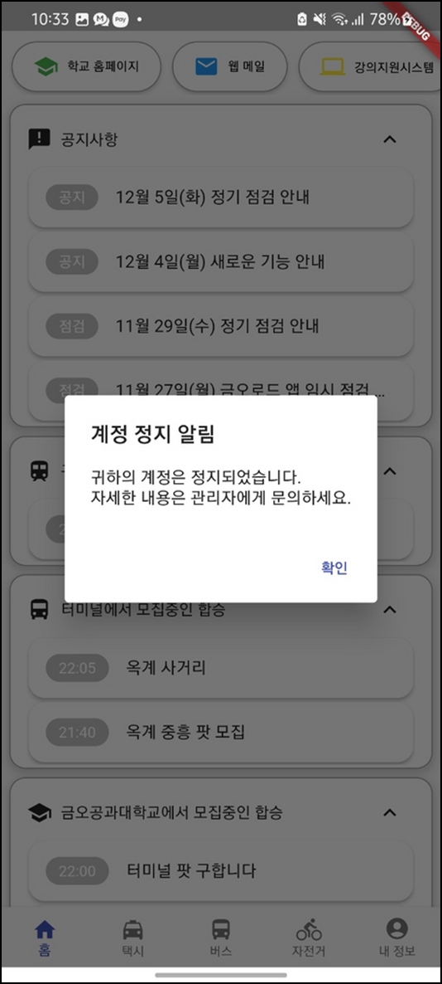

**< c >**

**< b >**

**< a >**

[ 사진 28 ] 관리자 사용자 관리 화면

**사용자 관리 화면**: 사용자 관리 화면은 관리자가 애플리케이션 내에서 신고된 사용자들의 목록을 확인할 수 있는 화면이다. 관리자는 신고된 사용자들의 목록**[a]**을 볼 수 있으며, 각 사용자 별로 신고된 횟수와 신고된 내용의 상세**[b]**를 확인할 수 있다. 필요에 따라 관리자는 신고된 사용자의 계정에 대해 조치를 취할 수 있다. 계정 정지를 당한 사용자는 화면에 계정이 정지되었다고 알림을 받게 되며**[c]**, 다시는 어플에 접속할 수 없게 된다.

**6) 오픈 소스**

**6.1) 카카오로그인 API[2]**

**- 핵심 기능**

카카오 로그인은 OAuth 2.0 기반의 소셜 로그인 서비스이다. 카카오 로그인을 사용하면 사용자가 카카오톡 또는 카카오계정으로 손쉽게 서비스에 로그인할 수 있다.

**- 이용 목적**

서비스 약관 동의를 통해 한 번의 동의 절차만으로 간편가입 하도록 하고 이름, 연령대, 생년월일, 성별 등 서비스 가입에 필요한 다양한 사용자 정보를 정확히 제공받기 위함이다.

**- 사용 방식**

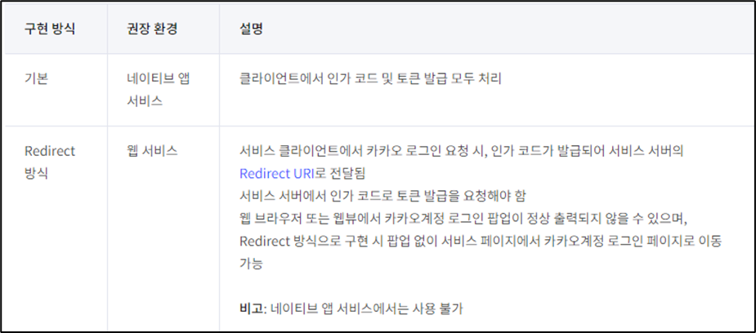

[ 사진 29 ] 카카오로그인 API 사용방법

기본 방식은 주로 네이티브 앱 환경에서 사용된다. 앱 내부에서 카카오 로그인 SDK를 통해 로그인 과정이 진행된다. 반면, Redirect 방식은 웹 서비스에서 주로 사용된다. 사용자를 카카오의 로그인 페이지로 이동시킨 후, 로그인 및 권한 동의를 진행하고, 인가 코드가 서비스 서버의 Redirect URI로 전달된다. 금오로드 앱은 오직 앱 서비스 환경으로 구현할 예정이니, 기본 구현 방식을 사용하여 토큰을 발급받아 회원가입 처리 또는 로그인 처리를 한다.

**- 활용 이미지**

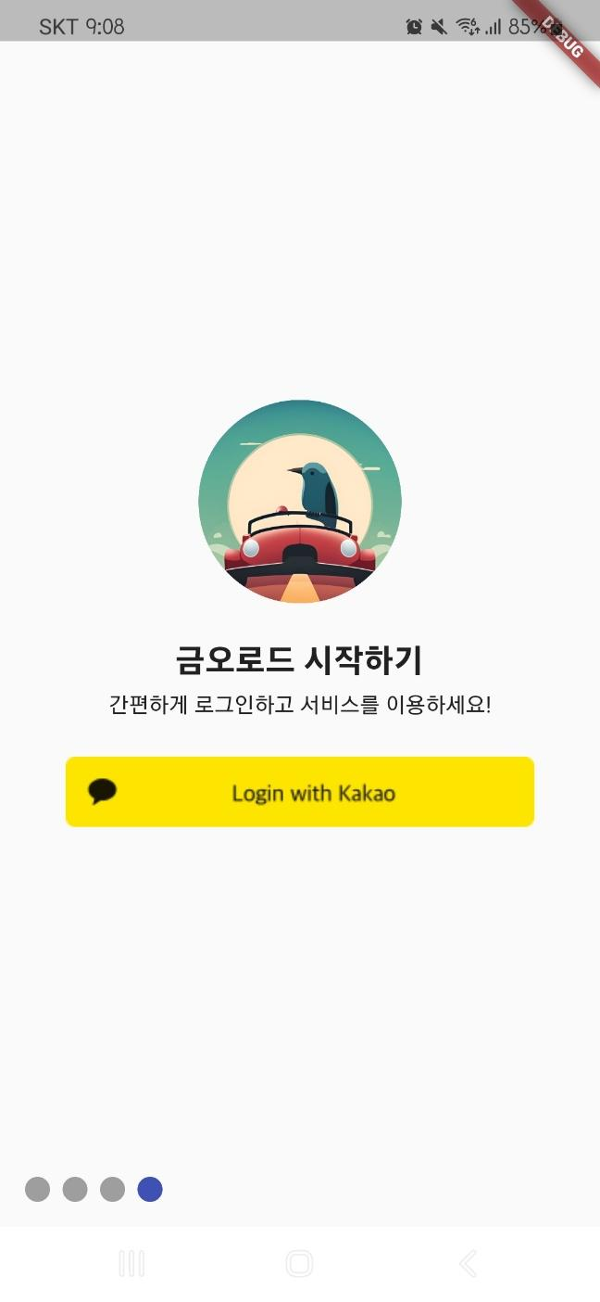 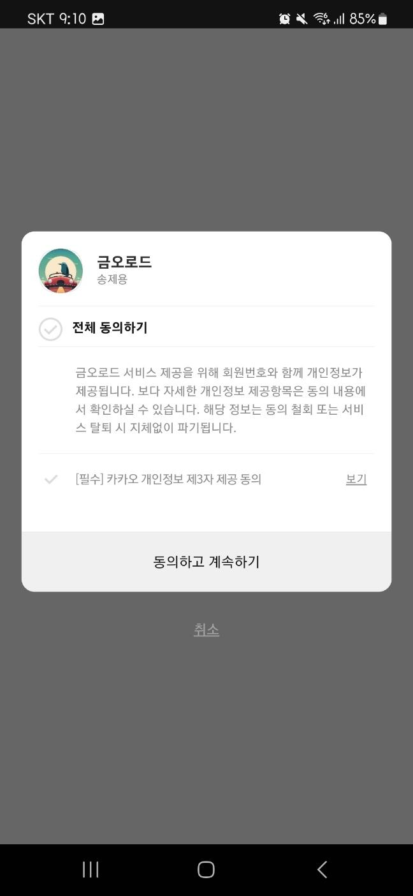

[ 사진 30 ] 카카오로그인 API 활용 이미지

**6.2) ODsay API[3]**

**- 핵심 기능**

구미역, 김천구미역으로 들어오는 열차들의 운행정보를 제공한다.

**- 이용 목적**

곧 역에 도착할 사용자들에 대한 게시판을 마련하기 위함이다.

**- 사용 방식**

RESTful API를 사용하여, 서버에 요청을 보내고 XML 형식으로 데이터를 받아온다.

**- 요청 메시지 예시**

|  |
| --- |
| https://api.odsay.com/v1/api/trainServiceTime?lang={받을 정보의 언어}&startStationID=  (출발한 역 아이디)&endStationID={도착할 역 아이디 = 구미역} |

**- 응답 메시지**

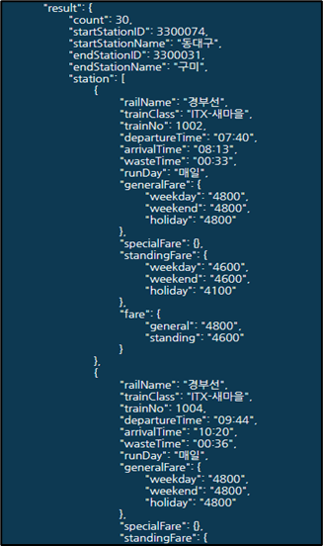 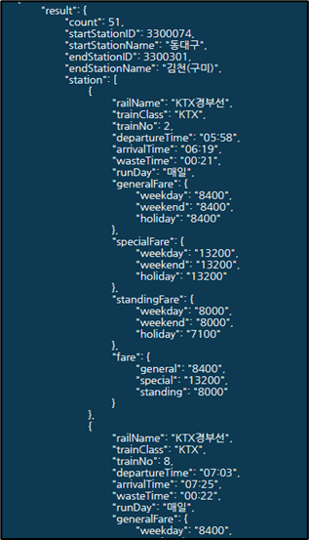

[ 사진 31 ] ODSay API 열차운행정보 응답 메시지

**- 핵심 기능**

구미종합버스터미널의 시외버스 정보를 제공한다.

**- 이용 목적**

곧 구미종합버스터미널에 도착할 사용자들에 대한 게시판을 마련하기 위함이다.

**- 사용 방식**

RESTful API를 사용하여, 서버에 요청을 보내고 XML 형식으로 데이터를 받아온다.

**- 요청 메시지 예시**

|  |
| --- |
| https://api.odsay.com/v1/api/intercityServiceTime?lang={받을 정보의 언어} &startStationID=  {출발한 터미널 아이디}&endStationID={도착할 터미널 아이디 = 구미종합버스터미널} |

**- 응답 메시지**

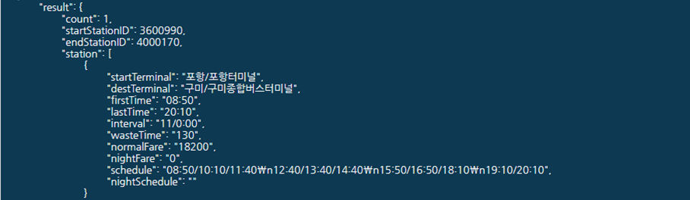

[ 사진 32 ] ODSay API 시외버스정보 응답 메시지

**- 활용 이미지**

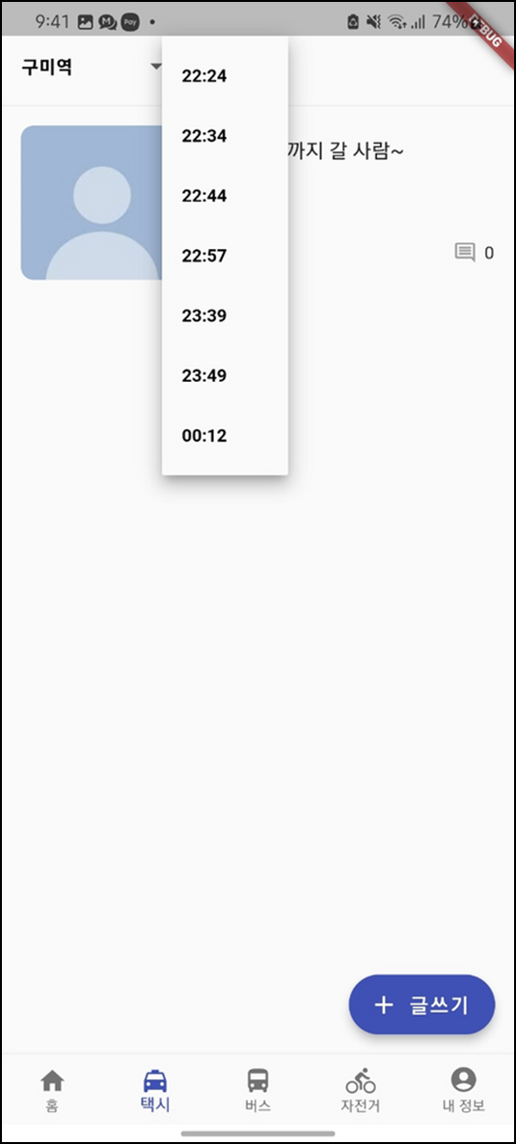 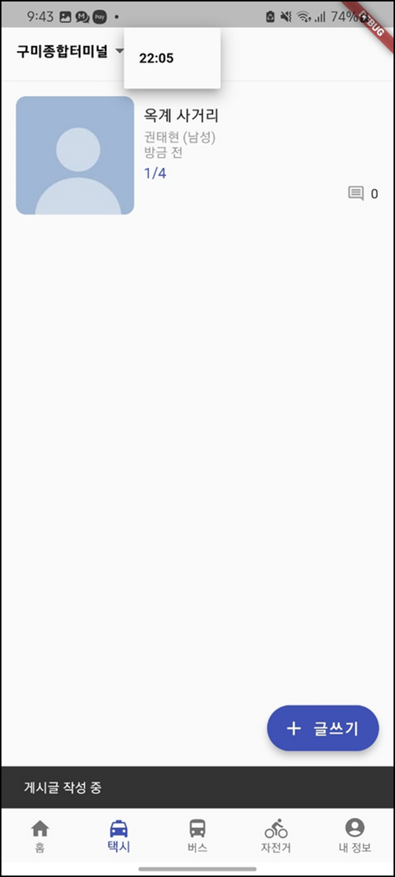

[ 사진 33 ] ODSay API 활용 이미지[4]

**6.3) 국토 교통부 버스 정보 API**

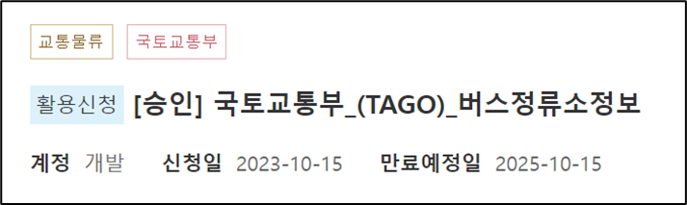

[ 사진 34 ] TAGO API – 버스정류소 정보[5]

**- 핵심 기능**

구미 버스 정류장의 위치 정보를 제공한다.

**- 이용 목적**

사용자에게 앱 내 지도 형식으로 원하는 정류장의 정확한 위치에 마커를 표시하기 위함이다.

**- 사용 방식**

RESTful API를 사용하여, 서버에 요청을 보내고 JSON 또는 XML 형식으로 데이터를 받아온다.

**- 요청 메시지 예시**

|  |
| --- |
| http://apis.data.go.kr/1613000/BusSttnInfoInqireService/getCrdntPrxmtSttnList?serviceKey=인증키(URL Encode)&gpsLati=36.3&gpsLong=127.3&numOfRows=10&pageNo=1&_type=xml |

**- 응답 메세지**

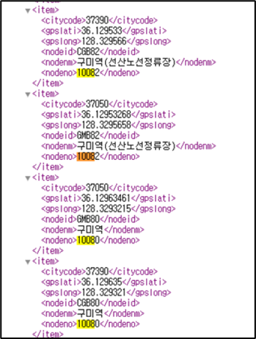

[ 사진 35 ] TAGO버스정류소정보 응답 메시지

<gpslati>값은 위도(Y)를, <gpslong>값은 경도(X)를 나타낸다.

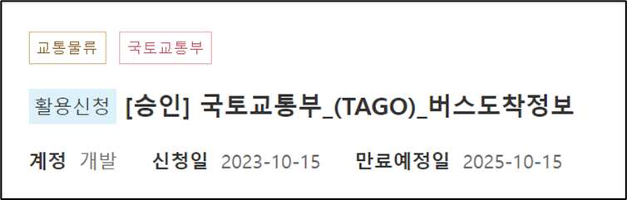

[ 사진 36 ] TAGO API– 버스도착정보[6]

**- 핵심 기능**

구미 버스 도착 정보를 제공한다.

**- 이용 목적**

사용자에게 선택한 정류장에서의 다가오는 버스의 도착 예정 시간과 노선 정보를 보여주기 위함이다.

**- 사용 방식**

RESTful API를 사용하여, 서버에 요청을 보내고 JSON 또는 XML 형식으로 데이터를 받아온다.

**- 요청 메시지 예시**

|  |
| --- |
| http://apis.data.go.kr/1613000/ArvlInfoInqireService/getSttnAcctoArvlPrearngeInfoList?serviceKey={인증키(URLEncode)}&cityCode=25&nodeId=DJB8001793&numOfRows=10&pageNo=1&_type=xml |

**- 응답 메시지**

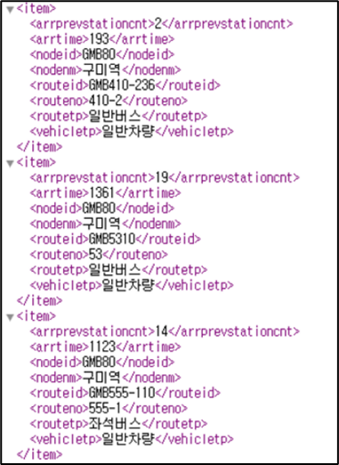

[ 사진 37 ] TAGO 버스도착정보 응답 메시지

<arrtime>은 도착예정버스 도착예상시간[초]를, <routeno>는 노선 번호(버스번호)를 나타낸다.

**- 활용 이미지**

 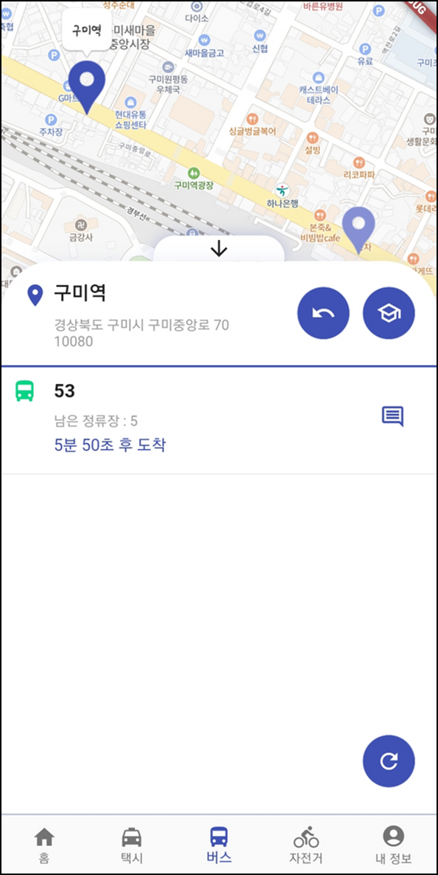

[ 사진 38 ] TAGO API 활용 이미지

**6.4) 네이버 지도 API[7]**

**- 핵심 기능**

네이버 지도 API는 네이버 지도 콘텐츠와 데이터를 활용하여 위치 기반 서비스를 만들 수 있는 네이버 클라우드 플랫폼의 소프트웨어 서비스이다.

**- 이용 목적**

자전거나 킥보드를 이용하여 목적지까지 가고 싶은 경우, 목적지와 출발지의 정보를 입력 받아 사용자에게 경로를 제공하기 위함이다.

**- 사용 방식**

RESTful API를 사용하여, 서버에 요청을 보내고 JSON 형식으로 데이터를 받아온다.

**- 요청 메시지 예시**

|  |
| --- |
| "https://naveropenapi.apigw.ntruss.com/map-direction/v1/driving?start=128.3308250, 36.1282650&goal=128.3934519,36.1463163&option=traoptimal" \ -H "X-NCP-APIGW-API-KEY-ID: {client id 값}" \ -H "X-NCP-APIGW-API-KEY: {client secret값}" -v |

**- 응답 메시지**

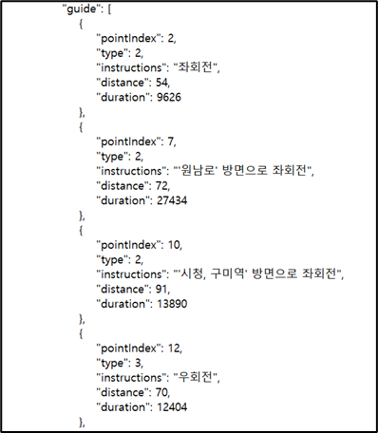

[ 사진 39 ] 네이버 지도 API 응답 메시지

“pointindex”는 경로를 구성하는 좌표의 인덱스를 나타내고, “type”은 안내 종류를 나타낸다. “distance”는 이전 위치부터 해당 위치까지의 거리를 m단위로 나타내고 duration은 이전 위치부터 해당 위치까지의 시간을 ms의 단위로 나타낸다.

**- 활용 이미지**

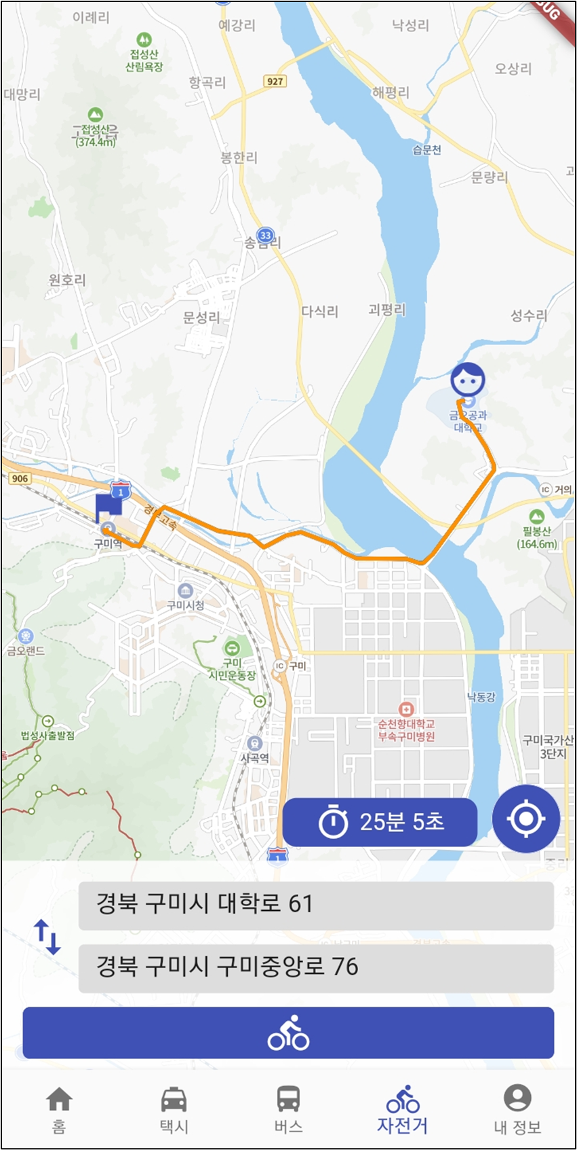 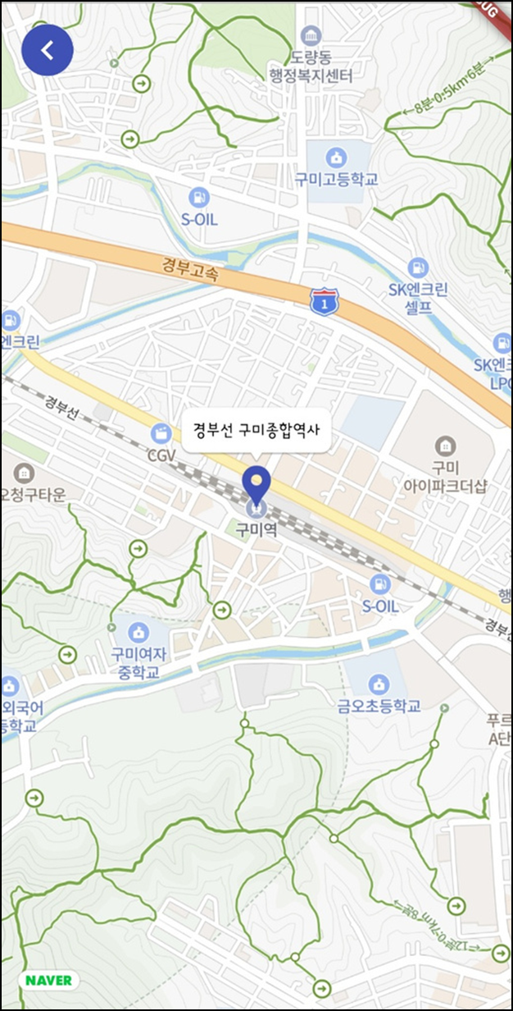

[ 사진 40 ] 네이버 지도 API 활용 이미지

**6.6) mobile_scanner 3.5.5[8]**

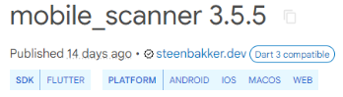

[ 사진 41 ] 라이브러리 – mobile scanner

**- 핵심 기능**

카메라 스트림, 이미지 파일, 또는 URL에서 QR코드 및 바코드를 스캔한다.

**- 이용 목적**

사용자가 카카오페이 QR코드 사진을 등록하면 QR 코드를 스캔하여 송금 URL을 추출하기 위함이다.

**- 사용 방식**

**①** Flutter 프로젝트의 pubspec.yaml 파일에 mobile_scanner 라이브러리를 추가한다.

**②** 해당 라이브러리를 소스 코드에 import하여 사용한다.

**③** 이미지를 이용하여 QR코드 또는 바코드를 스캔하는 기능을 구현한다.

**- 활용 이미지**

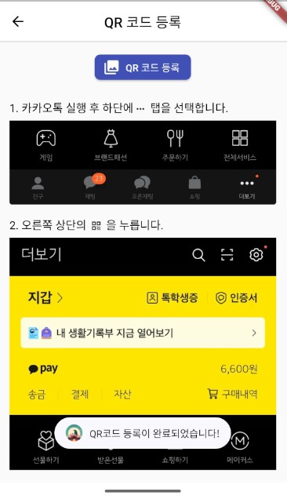 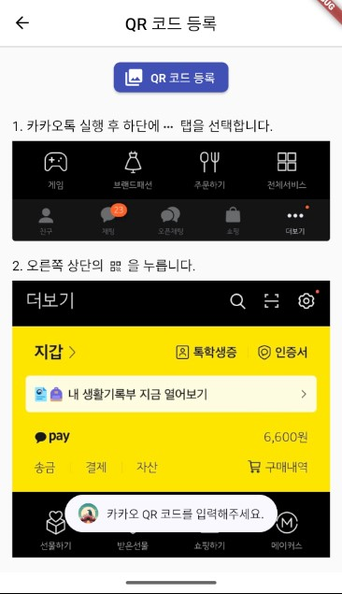

[ 사진 42 ] mobile scanner 활용 이미지

**6.7) email_validator 2.1.17[9]**

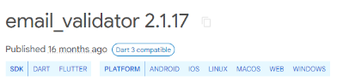

[ 사진 43 ] 라이브러리 – email validator

**- 핵심 기능**

사용자가 입력한 이메일이 유효한지 확인하는 기능을 수행한다.

**- 이용 목적**

사용자가 유효하지 않은 이메일을 입력하였을 경우, OTP 전송 단계까지 가지 않고 즉시 사용자에게 알려주는 목적으로 사용하였다.

**- 사용 방식**

**①** Flutter 프로젝트에 email_validator 라이브러리를 pubspec.yaml 파일에 추가한다.

**②** 해당 라이브러리를 프로젝트 코드에 import한다.

**③** assert(EmailValidator.validate(email)) 과 같이 이메일의 유효성을 검증하는 코드를 작성한다.

**④** 사용자가 학교 이메일 주소를 입력하면, 시스템은 해당 이메일 주소가 유효한 이메일인지 검사하고, 유효한 이메일이 아닌 잘못된 이메일을 입력하였을 경우, 즉시 사용자에게 알려준다.

**- 활용이미지**

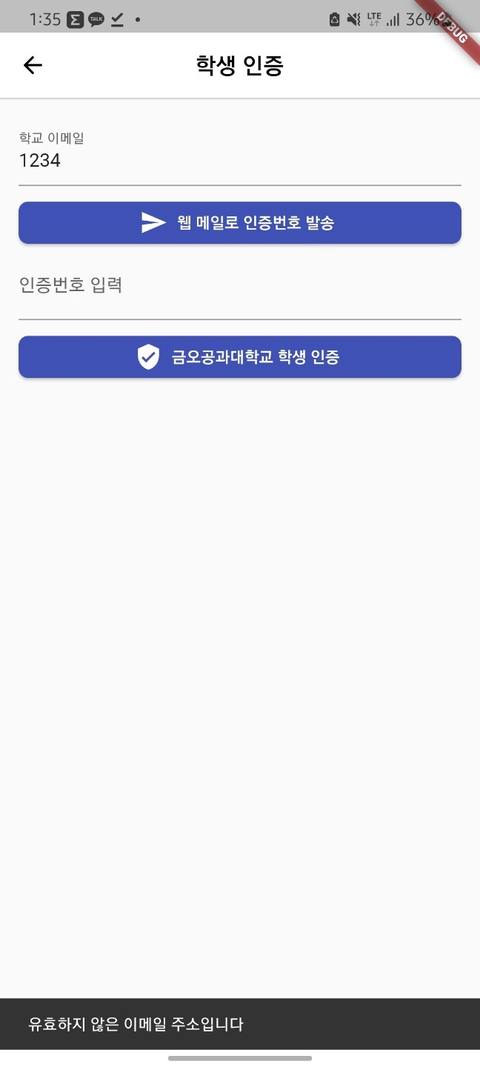

[ 사진 44 ] email validator 활용 이미지

**6.8) email_otp 2.1.1[10]**

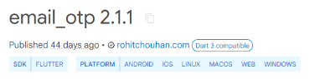

[ 사진 45 ] 라이브러리 – email otp

**- 핵심 기능**

일회용 비밀번호(OTP)를 통해 이메일 인증을 수행한다.

**- 이용 목적**

사용자가 금오공과대학교 학생인지 판단하기 위해 학교 이메일을 통한 학생 인증을 수행하기 위함이다.

**- 사용 방식**

**①** Flutter 프로젝트에 email_otp 라이브러리를 pubspec.yaml 파일에 추가한다.

**②** 해당 라이브러리를 프로젝트 코드에 import한다.

**③** 이메일 서비스 제공자(SMTP) 설정을 구성하고, OTP 발송을 위한 서버 설정을 완료한다.

**④** 사용자가 학교 이메일 주소를 입력하면, 시스템은 해당 이메일 주소로 OTP를 발송한다. 사용자는 이메일을 확인하여 OTP를 앱에 입력하고, 이를 통해 학생 인증 절차를 진행한다.

**- 활용 이미지**

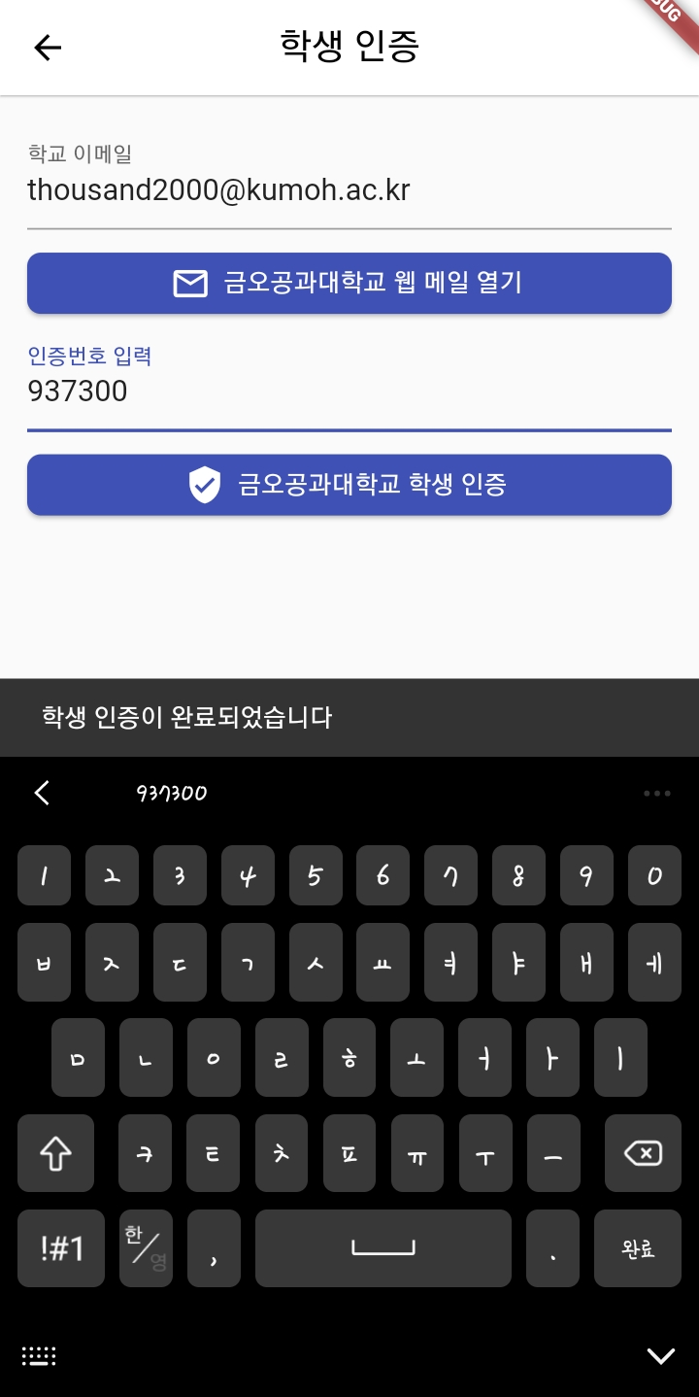 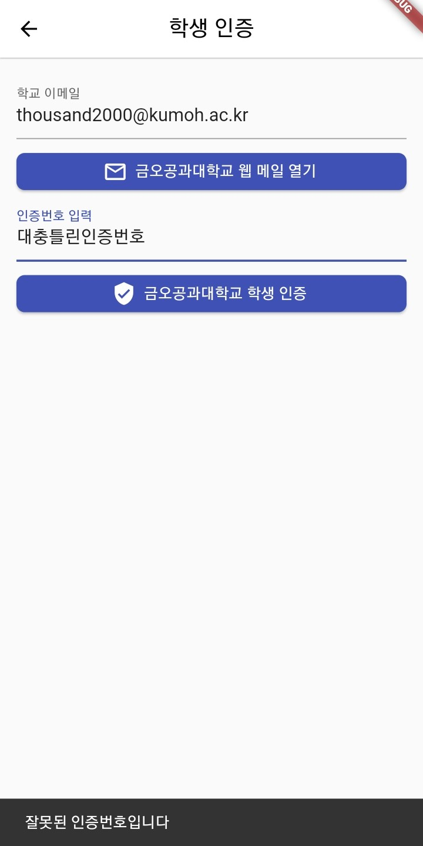

[ 사진 46 ] email otp 활용 이미지

**7) 개발환경**

**7.1) 목표한 크로스 플랫폼**

 

[ 사진 47 ] 목표 플랫폼 이미지

이 프로젝트는 스마트폰에서 높은 점유율을 차지하고 있는 Android와 iOS를 대상으로 한다.

**7.2) 개발 환경, 언어, 프레임워크**

  

[ 사진 48 ] 개발 환경, 언어 프레임워크 이미지

개발 언어로는 구글이 개발한 웹 프로그래밍 언어인 Dart를 사용한다. 이 프로젝트에서는 Flutter 프레임워크를 사용하기 위해 Dart 언어를 선택한다. Flutter는 구글이 개발한 오픈 소스 모바일 앱 개발 프레임워크로, 다양한 플랫폼에서 동작하는 앱을 개발할 수 있다. 안드로이드 앱 개발을 위한 공식 통합 개발 환경인 Android Studio를 사용한다.

**7.3) 데이터베이스**

데이터 관리 시스템은 Firebase를 사용한다. Firebase는 앱의 주 데이터 관리 시스템으로, 클라우드 기반 데이터 모델을 제공한다. Firestore와 Storage는 Firebase의 주요 기능 중 일부로, 문서 단위의 데이터 저장 및 이미지 저장을 지원한다.

**8) 개발 체계**

**8.1) 협업 방법**

이 프로젝트는 다양한 협업 도구를 활용하여 효율적으로 작업을 진행한다. 디자인 과정에서는 Figma를 사용하여 팀원들이 동시에 작업하고 실시간으로 피드백을 교환한다. 문서 공유와 의견 공유를 위해 Notion을 사용하며, 프레젠테이션 파일 작성에는 Canva를 활용한다. 또한, 소스 코드의 효과적인 관리와 버전 관리를 위해 GitHub를 사용한다. 이러한 도구들을 통해 팀원들은 실시간으로 협업하며, 작업의 효율성을 높인다.

**8.2) 역할 분담**

**- 송제용**

프로젝트 리더 및 사용자 인터페이스 책임자 및 개발자. 프로젝트 일정 및 전반적인 관리, GitHub 프로젝트 관리, 앱 아이디어 및 디자인 전략 수립, 사용자 인터페이스(UI) 디자인 책임, 로그인 및 메인 화면 시스템 구현, 추가 기능 구현, 관련 문서 작성 및 마무리, 프로젝트 발표자료 준비 및 발표 .

**- 권태현**

대중교통 정보 시스템 개발자. 택시 인원 모집 기능 구현, 프로젝트 문서화 및 관리를 위한 노션 플랫폼 운영 및 유지보수, 관련 문서 작성, 프로젝트 발표자료 준비 및 발표.

**- 손현락**

시내버스 정보 시스템 개발자. 버스 정보 공유 기능 개발, 관련 문서 작성, 프로젝트 발표자료 준비 및 발표.

**- 배건애**

자전거 경로 탐색 시스템 개발자. 자전거 경로 기능 구현, 사용자 피드백 수집, 관련 문서 작성, 프로젝트 발표자료 준비 및 발표.

**8.3) 개발 일정**

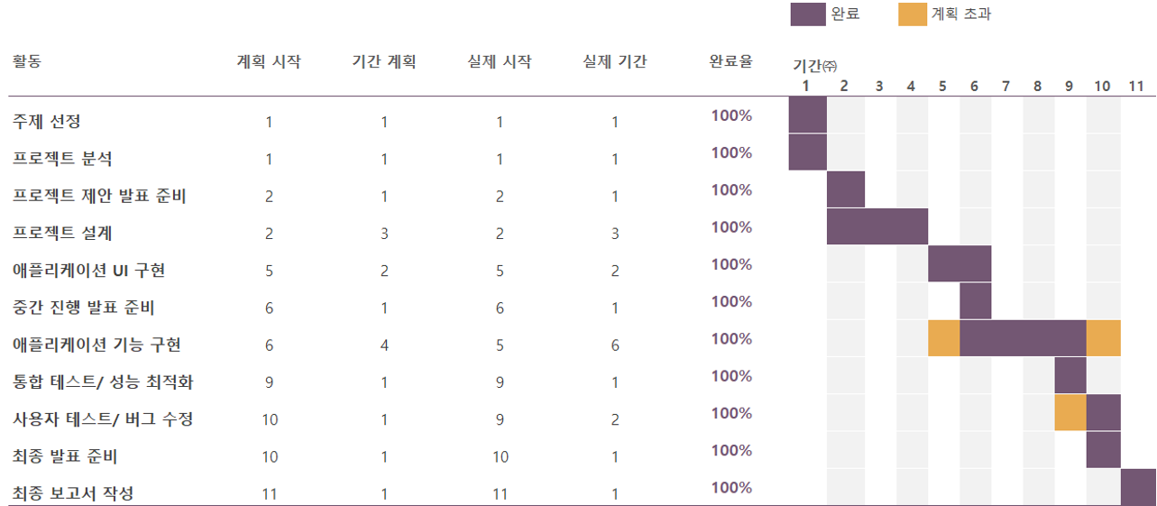

[ 사진 49 ] 개발 일정

**- 주제 선정 (2023년 10월 6일 ~ 2023년 10월 12일)**

|  |  |
| --- | --- |
| 주차 | 내용 |
| 1주 | 프로젝트의 주제를 선정하고 기본 틀을 설정한다. |

**- 프로젝트 분석 (2023년 10월 6일 ~ 2023년 10월 12일)**

|  |  |
| --- | --- |
| 주차 | 내용 |
| 1주 | 프로젝트의 범위를 정의하고 초기 요구사항을 수집 및 분석하여 프로젝트의 방향성을 결정한다. |

**- 프로젝트 제안 발표 준비 (2023년 10월 13일 ~ 2023년 10월 19일)**

|  |  |
| --- | --- |
| 주차 | 내용 |
| 2주 | 프로젝트 제안을 발표하기 위한 자료를 준비하고 내용을 정리한다. |

**- 프로젝트 설계 (2023년 10월 13일 ~ 2023년 11월 02일)**

|  |  |
| --- | --- |
| 주차 | 내용 |
| 2주 | 상세한 요구사항을 문서화하고 디자인 아이디어를 구상한다. |
| 3주 | 팀원들과의 논의를 통해 디자인 아이디어를 확정한다. |

|  |  |
| --- | --- |
| 4주 | 적합한 기술 스택과 도구를 선택하고 초기 디자인 스케치를 만들며, 피그마를 이용하여 프로토타입을 제작한다. |

**- 애플리케이션 UI 구현 (2023년 11월 03일 ~ 2023년 11월 16일)**

|  |  |
| --- | --- |
| 주차 | 내용 |
| 5주 | 메인 화면 및 주요 인터페이스 디자인을 구현한다. 반응형 디자인을 적용하고 다양한 장치에서의 호환성을 테스트한다. |
| 6주 | 사용자 및 팀원의 피드백을 받아 UI를 수정하고 추가적인 UI 구현을 진행한다. |

**- 중간 진행 발표 준비 (2023년 11월 10일 ~ 2023년 11월 16일)**

|  |  |
| --- | --- |
| 주차 | 내용 |
| 6주 | 프로젝트의 중간 진행 상황에 대한 발표 자료를 준비하고, 팀 내 리뷰를 통해 내용을 점검한다. |

**- 애플리케이션 기능 구현 (2023년 11월 10일 ~ 2023년 12월 7일)**

|  |  |
| --- | --- |
| 주차 | 내용 |
| 6주 | 데이터베이스 설계 및 구축을 시작하고, API 연결을 테스트한다. |
| 7주 | 필요한 주요 기능의 개발에 착수한다. |
| 8주 | 개발 중인 기능에 대한 테스트를 수행하고, 추가 기능 개발을 시작한다. |
| 9주 | 추가 기능 개발과 테스트를 계속하며, 아직 미완성인 기능을 집중적으로 개발한다. |

**- 통합 테스트/성능 최적화 (2023년 12월 1일 ~ 2023년 12월 7일)**

|  |  |
| --- | --- |
| 주차 | 내용 |
| 9주 | 개발된 모든 기능에 대해 통합 테스트를 수행하고, 시스템의 성능을 최적화하기 위한 조치를 취한다. |

**- 사용자 테스트/버그 수정 (2023년 12월 8일 ~ 2023년 12월 14일)**

|  |  |
| --- | --- |
| 주차 | 내용 |
| 10주 | 사용자 테스트를 실시하고, 수집된 피드백을 바탕으로 버그를 수정한다. |

**- 최종 발표 준비 (2023년 12월 8일 ~ 2023년 12월 14일)**

|  |  |
| --- | --- |
| 주차 | 내용 |
| 10주 | 프로젝트의 성과를 요약하고, 최종 발표를 위한 자료를 준비한다. |

**- 최종 보고서 작성 (2023년 12월 15일 ~ 2023년 12월 21일)**

|  |  |
| --- | --- |
| 주차 | 내용 |
| 11주 | 프로젝트의 모든 단계를 검토하고, 최종 보고서를 작성한다. 프로젝트 관련 문서를 최종적으로 정리하고, 프로젝트 저장소를 최신 상태로 업데이트한다. |

**3. 고찰**

**1) 문제 및 해결 방안**

**1.1) 고속, 시외버스 관련**

|  |  |
| --- | --- |
| 문제 | 업데이트된 고속과 시외 버스 도착 정보를 화면에 보여주는 작업의 시간이 대략 10초로 너무 길었다. 이 작업은 DB의 도착정보가 오늘과 다른 날짜일 시에 수행된다. 구체적으로 DB의 기존 모든 도착 정보 삭제, API로부터 도착 정보 로딩, 이 새 도착 정보를 DB에 저장 이 세가지 작업이다. |
| 해결방안 | WriteBatch 객체를 사용하여 삭제 쿼리와 저장 쿼리를 모았다가 한번에 전송하였다. 이를 통해 작업시간이 10초에서 3초로 70% 감소되었다. |

**1.2) 자전거 경로 주소 관련**

|  |  |
| --- | --- |
| 문제 | 입력된 주소를 좌표로 변환하기 위해 ‘Naver’에서 제공하는 ‘Geocoding API’를 사용하는데 해당 API에서 필요로하는 주소 데이터가 도로명 주소이다. 건물명을 입력해 사용한다면 제대로 검색결과가 나오지 않는다. |
| 해결방안 | ‘주소기반산업지원서비스’에서 제공하는 ‘도로명주소 검색 API’를 사용해 건물명이나 도로명 주소로 검색을 하여 정확한 도로명 주소를 반환받고, 해당 주소를 사용해 ‘Gecoding API’를 호출하여 문제를 해결한다. |

**1.3) 시내버스 정보 공유 관련**

|  |  |
| --- | --- |
| 문제 | API로 받은 버스 도착 여부를 판단할 때, 제 시간에 도착한 버스인지 아니면 이미 지나간 버스인지에 대한 정보를 알 수 있는 것은 API 상에서 도착하지 않은 버스라고 판단한 경우일 때 한정된 것으로, 아직 도착하지도 않은 버스임에도 불구하고 API에서 이미 지나간 버스라고 판단한 경우 해당 버스에 대한 게시판을 바로 삭제하도록 하여 버스에 대한 유저들의 정보 공유를 완전히 보장하지 못했다. |
| 해결방안 | API에서 해당 버스가 버스정류장을 지나갔다고 판단한 경우에도 최소한 10분 정도 버스 게시판을 유지하도록 수정해 해당 문제를 해결했다. 버스가 지나갔다고 예상한 시간의 10분 뒤에도 버스가 오지 않는 경우는 버스에 문제가 생겼거나, API 상의 문제가 발생한 것으로 보았다. |

**2) 한계점 및 보완 계획**

**2.1) 자전거 경로 네비게이션 기능 관련**

|  |  |
| --- | --- |
| 한계점 | 네비게이션 기능을 구현하기 위해 실시간으로 GPS를 통해 위치를 마커로 표시하였다. 기존 마커를 지우고 새로운 마커를 추가하는 과정에서 비동기로 이루어지는 마커의 추가 및 제거와 함께 마커의 추가 속도가 제거 속도보다 느려 화면에서 마커가 보이는 시간이 짧고 움직임도 많이 끊겨 네비게이션 기능을 제외하였다. |
| 보완 계획 | 네이버 지도 API에 대한 정보를 수집하여 마커의 추가 및 제거를 자연스럽게 보이도록 하는 방법을 찾거나 마커를 제외한 위치를 표시할 방법을 찾아 자연스러운 모습의 네비게이션 기능을 추가한다.  또는 지나온 경로를 다른 색의 선으로 표시하여 마커로 표시하지 않더라도 현재의 위치와 온 경로를 확인할 수 있도록 한다. |

**4. 향후 활용방안 및 기대효과**

**1) 경진대회 참가**

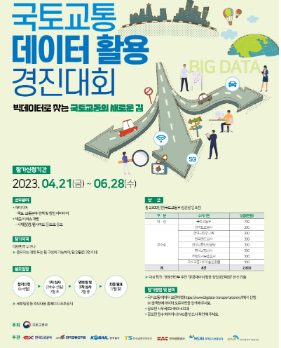

[ 사진 50 ] 경진대회 포스터 사진

국토교통 데이터 활용 경진대회에 참가하는 것을 목표로 하며, 이를 위해 대학생들의 택시 이용 부담을 감소시키고, 구미 시내버스의 실시간 도착 정보와 노선 정보를 제공하는 모바일 앱을 개발한다.

**2) 데이터 공유**



[ 사진 51 ] 구미시 로고 이미지

앱에서 수집된 택시와 버스 사용자 데이터를 구미시와 공유하려 한다. 이 과정을 통해 구미시의 대중교통 서비스를 개선하는 데 도움을 주며, 이는 대학생들뿐만 아니라 모든 구미시민들의 교통 이용 편의성을 향상시키는 데 기여한다.

**3) 플레이스토어 및 앱스토어 출시**



[ 사진 52 ] 어플 배포 플랫폼

안드로이드 및 iOS 사용자 모두를 위한 우리 앱은 금오공과대학교 학생들에게 특별히 맞춤화되어, 학생들이 택시 비용을 절약하고 실시간 버스 정보를 정확하게 받을 수 있도록 도와줄 것이다. 이 서비스를 통해 학생들은 경제적으로 그리고 효율적으로 캠퍼스와 주변 지역을 이동할 수 있게 된다. 우리는 이 앱을 플레이스토어와 앱스토어에 출시함으로써, 금오공과대학교의 모든 학생들이 쉽게 접근하고 사용할 수 있게 할 계획이다.

**참고 문헌**

1. 인크루트 설문조사: https://news.incruit.com/news/newsview.asp?newsno=436096&ty=0
2. 카카오로그인:https://developers.kakao.com/docs/latest/ko/kakaologin/flutter
3. ODsay API:https://lab.odsay.com/guide/releaseReference#searchStation
4. 구미역 거쳐가는 기차역 정보: https://transitinto.com/?p=11007
5. 국토교통부_(TAGO)_버스정류소정보:https://www.data.go.kr/iim/api/selectAPIAcountView.do
6. 국토교통부_(TAGO)_버스도착정보:<https://www.data.go.kr/iim/api/selectAPIAcountView.do>
7. 네이버 map API:https://api.ncloud-docs.com/docs/ai-naver-mapsdirections-driving
8. mobile_scanner 3.5.5: https://pub.dev/packages/mobile_scanner
9. email_validator 2.1.17: https://pub.dev/packages/email_validator
10. email_otp 2.1.1: <https://pub.dev/packages/email_otp>